# Понятие платформы JAVA. Виртуальная JAVA – машина. Категории Java программ. JDK.

Java сама является платформой, предоставляя приложениям единый интерфейс и скрывая различия используемой ОС и аппаратной платформы.

Java является компилируемым и интерпретируемым. Исходный код сначала компилируется в байткод, который затем интерпретируется виртуальной машиной.

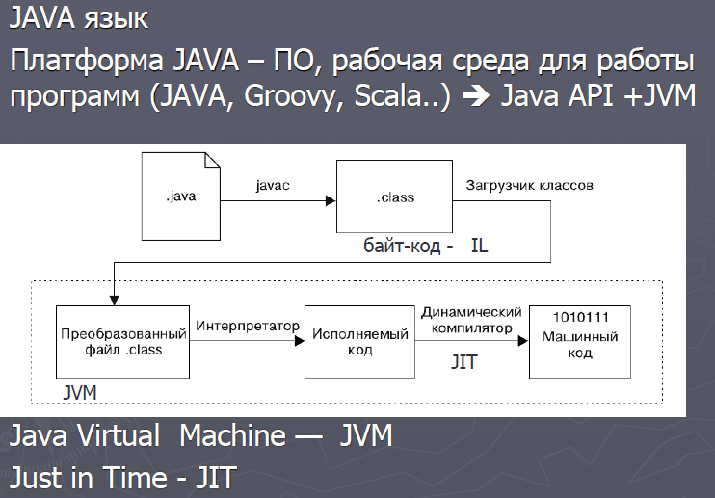

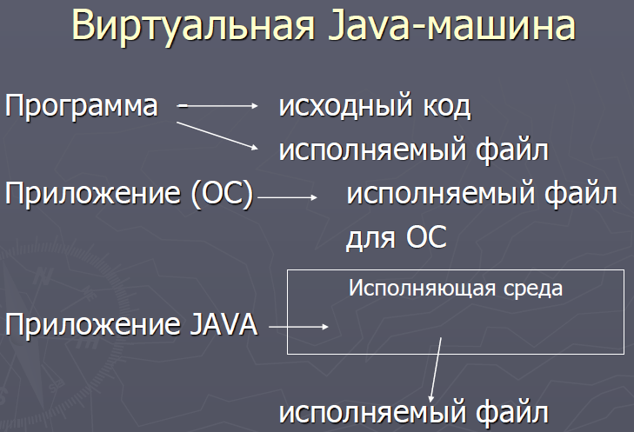

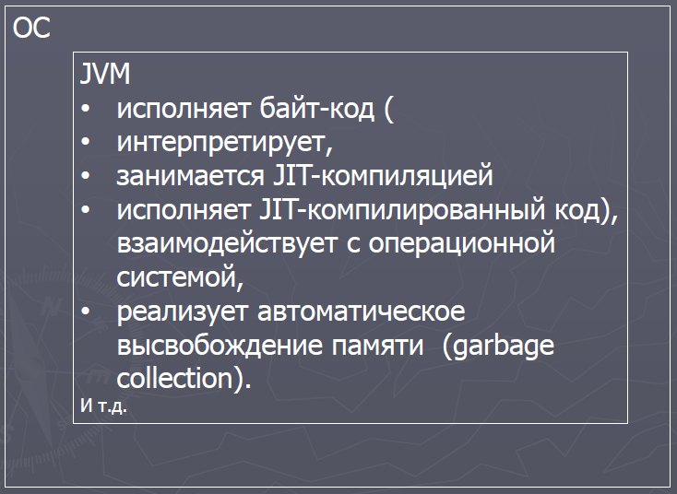

Категории Java программ

* Приложение (application);
* Апплет (applet) – программа с ограниченными возможностями, работающая в окне www – документа под управлением браузера;
* Мидлет (midlet) – приложение для платформы JavaME ;
* Сервлет (servlet) – программа с ограниченными возможностями, работающая в окне www на стороне сервера;
* Серверное приложение (Enterprise application) предназначено для многократного использования на стороне сервера;
* Библиотека (Java Class Library) – предназначена для многократного использования программами Java.

Компоненты рабочего окружения

►JRE (Java Runtime Environment) – рабочая среда для запуска программ

►JDK (Java Development Kit) – содержит Java API, для разработки программ

►IDE (Integrated Development Environment) интегрированная среда разработки

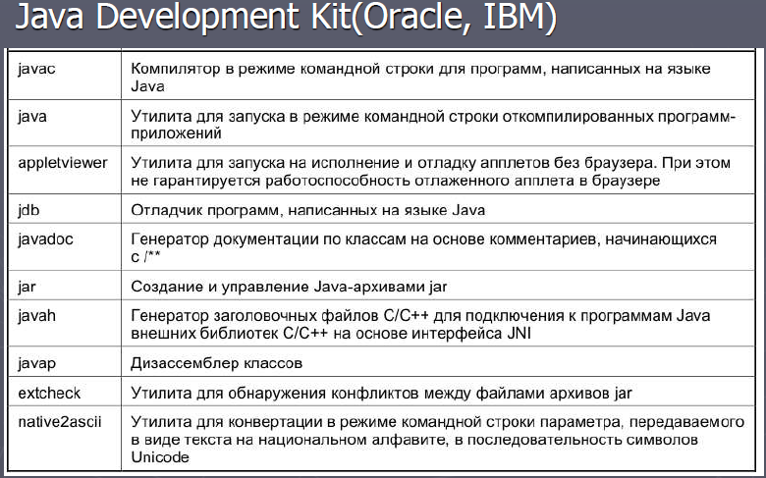

### 2. Тип данных. Примитивные и ссылочные типы. Правила автоматического и явного преобразования. Специальные нечисловые значения: Inf , NaN, Ind. Константы. Соглашения об именовании в JAVA.

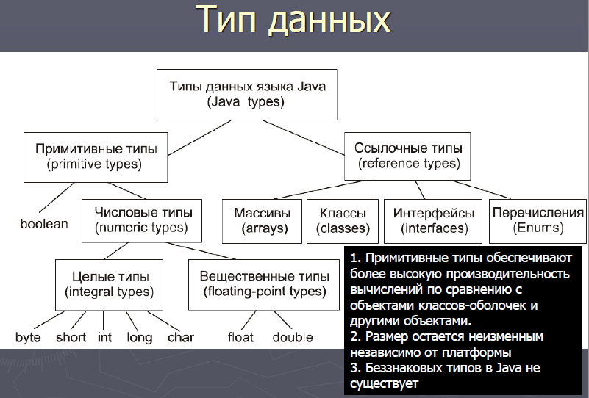

Примитивные типы (primitive types):

целочисленные типы byte, short, int, long, char;

типы данных в формате с плавающей точкой float, double;

булевый (булевский, логический) тип boolean;

Ссылочные типы

(Object, Float, Boolean, Collection)

Правила автоматического и явного преобразования

JVM проводит арифметические операции только с int или long для целых ; double и float для вещественных

Авто преобразования

1) byte, short, char -> int (long)

2) long ## (int, short,….) ->long

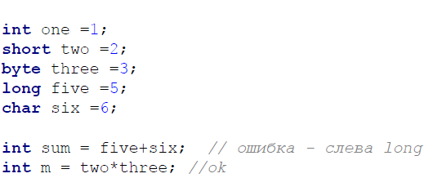

3) Если double ## float - >double

4) Если int ## double - > double

Явные преобразования диапазон значений типа левой части не должен быть уже, чем диапазон типа правой. 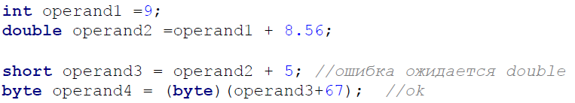 6) Составное присваивание

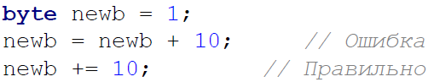

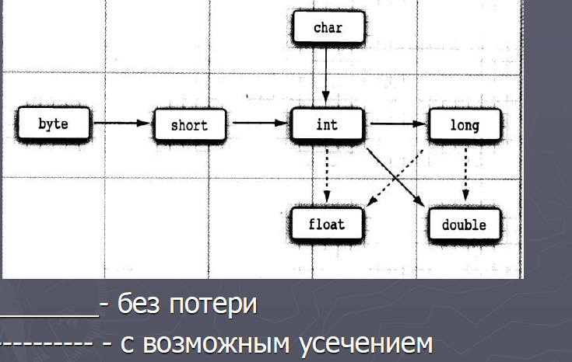

**Специальные нечисловые значения (для плав. точки):**

► Inf (Infinity — бесконечность) + -

POSITIVE_INFINITY NEGATIVE_INFINITY

► NaN (Not a Number — не число);

► Ind (Indeterminate — неопределенность).

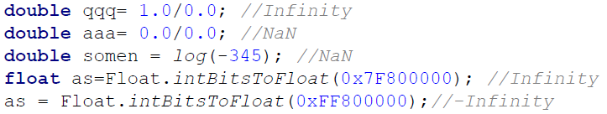

Константа — это именованная ячейка памяти, способная хранить данные, которые потом изменяться не будут.  
Константа— это фактически переменная, объявленная с ключевым словом (модификатором) final (оно как раз и говорит о том, что значение переменной изменяться не будет).  
final double Pi = 3.1415926536;  
// Именованная константа с типом данных для чисел с плавающей точкой.

Константы класса (const – зарезервировано)

**public static final int *MINNUM***=1;

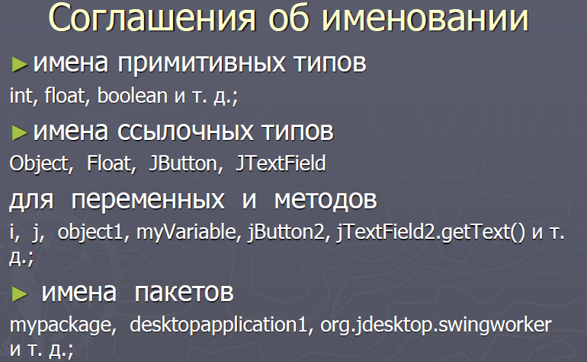

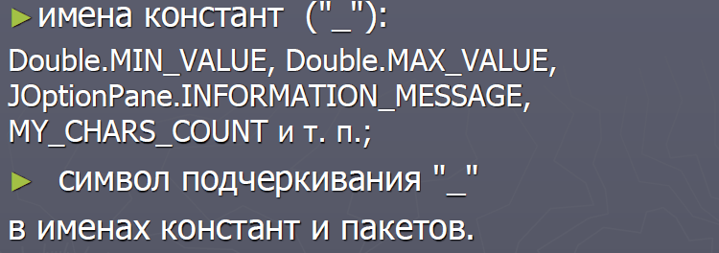

### 3. Пакеты. Уровни видимости классов. Возможности импорта. Архивация. JAR-архивы. Комментарии и аннотации. Документирование кода - jvadoc дескрипторы: @author, @version, @since, @see, @param, @return

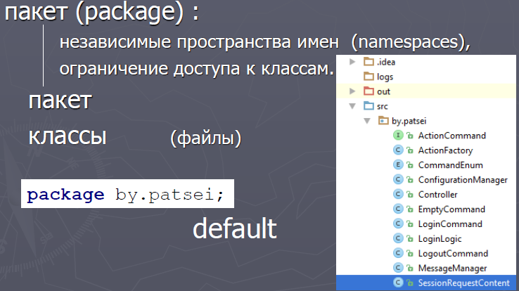

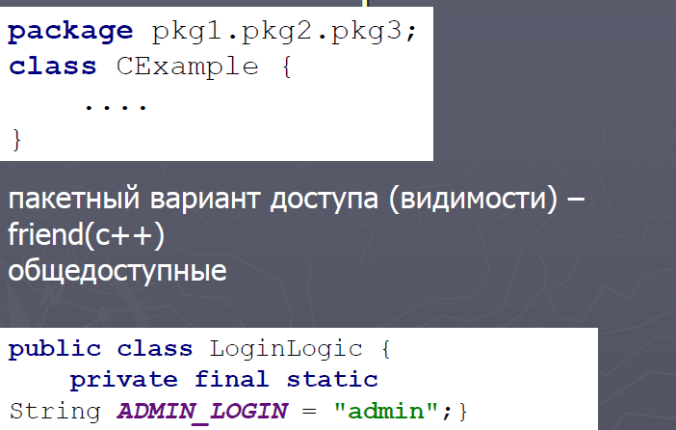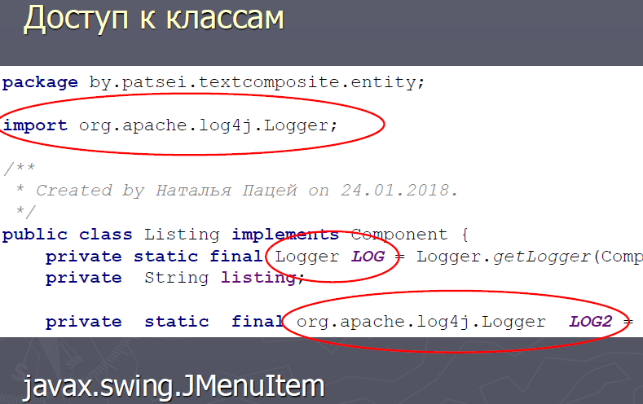

**Возможности импорта:**

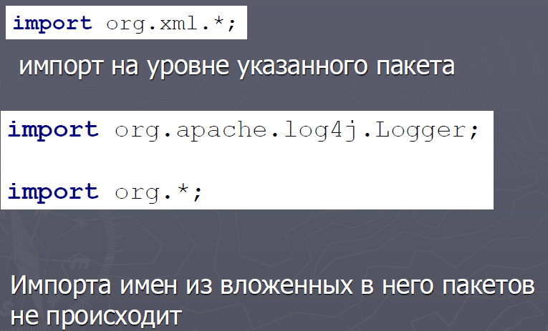

**java.awt.Graphics g;**

**import java.awt.Graphics;**

**import java.awt.*;**

**Статический импорт**

Отдельные переменные или методы классы

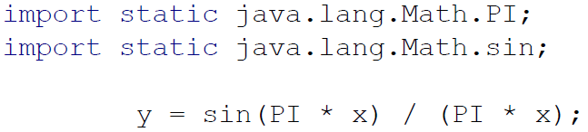

предопределенные пакеты Java java или javax

**Ограничение доступа:**

* private—только членам данного класса;
* по умолчанию (package-private) —классам, находящимся в том же пакете;
* protected—подклассам, находящимся в том же пакете/в другом пакете;
* public—для всех классов в этом и других пакетах.

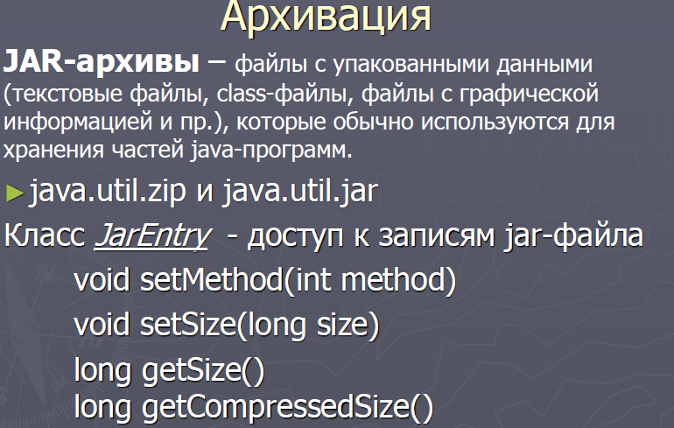

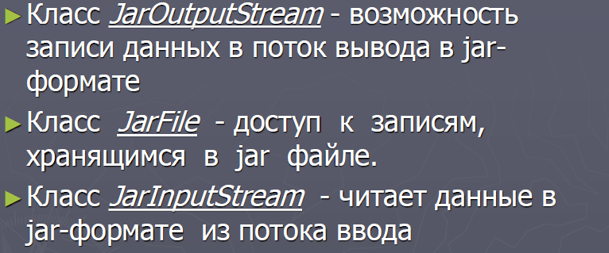

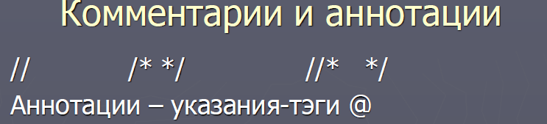

**Javadoc** — стандартный генератор документации в HTML-формате из комментариев исходного кода.  
  
Для создания описания к элементу(поле, класс, метод) используются специальный комментарий, расположенный выше этого элемента:

/** специальные ярлыки (дескрипторы) документирования */

Для документирования можно использовать дескрипторы, вот некоторые из них:  
**@author** — автор  
**@version** — версия  
**@since** — указывает с какой версии появился этот блок кода  
**@see** — ссылка на другое место в документации  
**@param** — передаваемый параметр методу  
**@return** — описание возвращаемого значения метода  
**@exception** и **@throws** — описание исключений  
**@deprecated** — документирование устаревших частей кода  
**{@link}** — создание ссылки, можно вставлять в любое место  
**{@value}** — описание значения переменной  
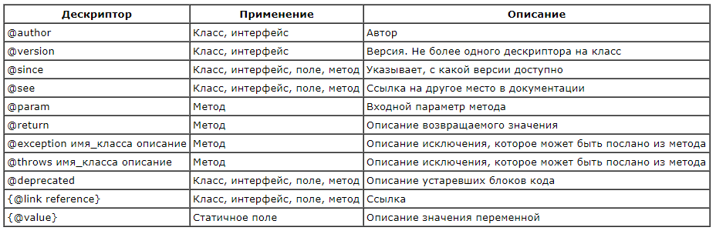

# 4. Классы-оболочки. Упаковка (boxing) и распаковка (unboxing). Строки. Массивы.

Java - **объектно-ориентированный язык программирования**. Это значит, что в ней "все, что можно, представлено в виде объектов".

Поэтому, у примитивных типов есть **объекты-аналоги** - так называемые **"классы оболочки"**, или **"wrapper"** (с англ. "обертка, упаковка"):

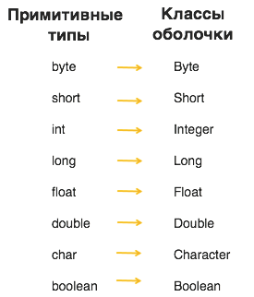

Класс называется "оболочкой" потому, что он, по сути, копирует то, что уже существует, **но добавляет новые возможности для работы с привычными типами**.

**Примитивы** и их аналоги, **классы оболочки**, существуют параллельно, потому что у каждого есть преимущества.

Например, обычный **int**занимает меньше места, и если нет необходимости проводить над ним особые операции, Ваш компьютер будет работать быстрее.

В свою очередь, с помощью класса-оболочки **Integer** можно выполнять специальные операции - например, перевести текст в число (с помощью метода **.parseInt()**для Integer-а ). Если попробовать сделать это с помощью кода самому придется изрядно повозиться.

**Упаковка и распаковка**

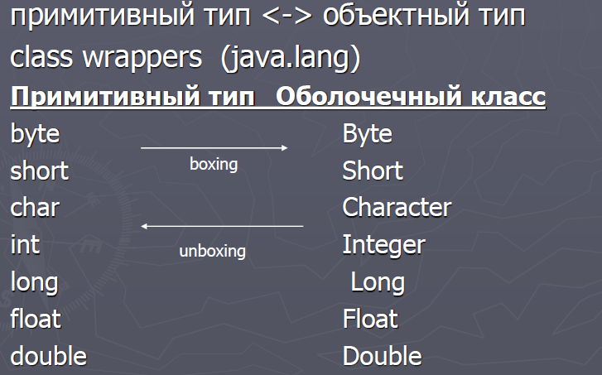

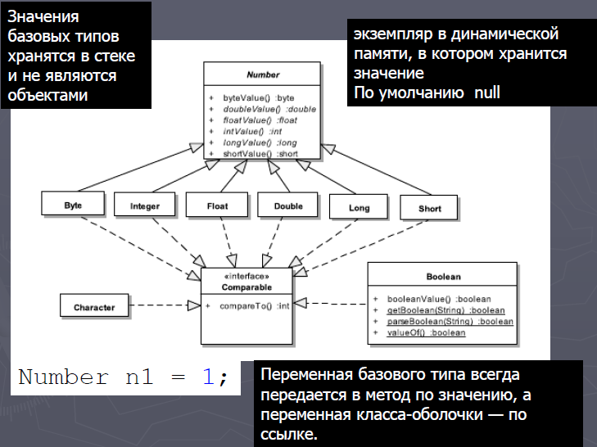 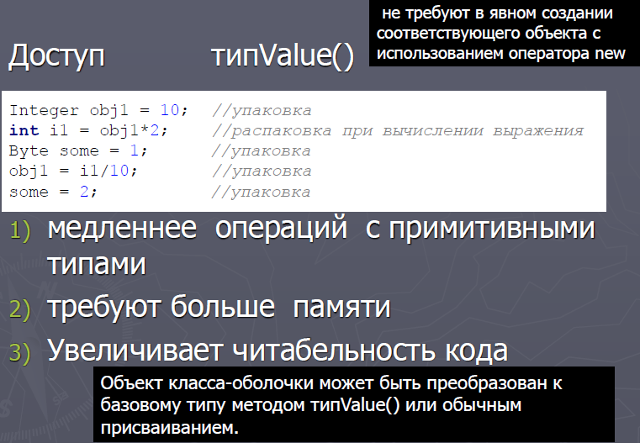 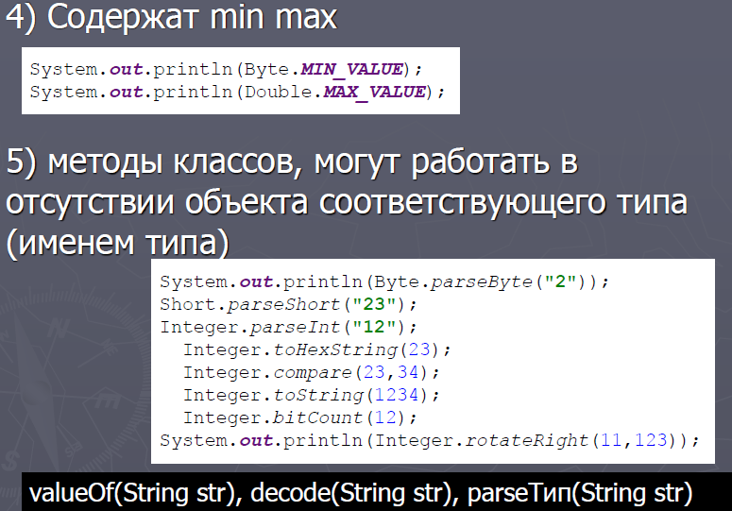

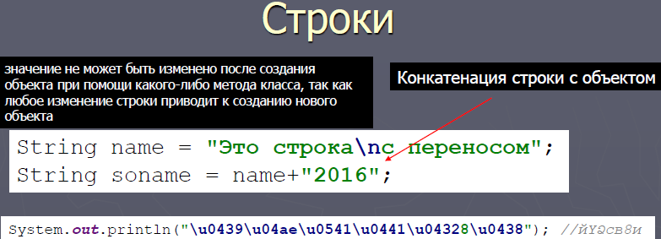

1) Строки – неизменяемы – для совместного доступа

2) Изменять содержимое строковой переменной – можно ( ссылка)

3) Неэффективно – редактирование



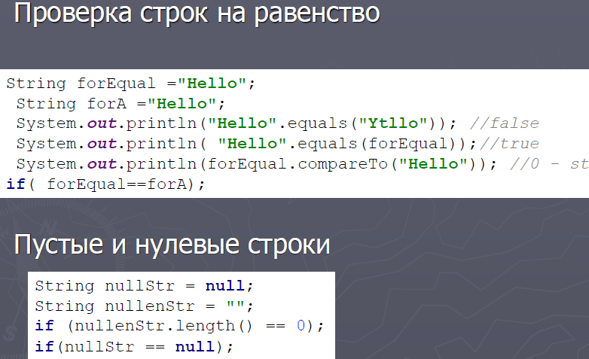

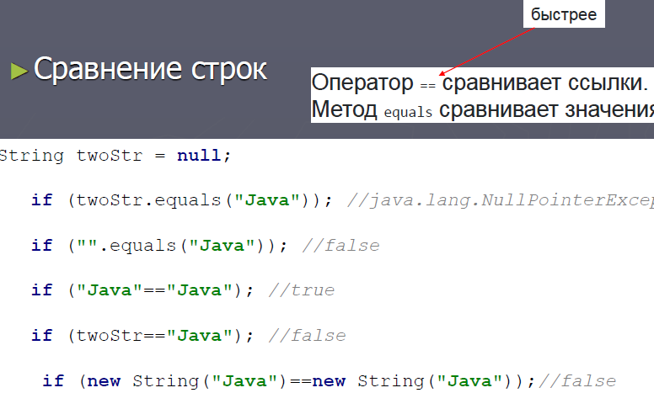

Объекты класса **String** являются неизменяемыми (immutable). Поэтому, когда вам кажется, что вы меняете строку, то на самом деле вы создаёте новую строку.

В Java есть специальные классы **StringBuffer** и **StringBuilder**, который допускают изменения в строке.

Классы **String**, **StringBuffer**, **StringBuilder** определены в пакете **java.lang** и доступны автоматически без объявления импорта. Все три класса реализуют интерфейс **CharSequence**.

Создать строку очень просто. Например, можно так:

String aboutCat = "Кот - это звучит гордо, а если наступить на хвост, то громко";

Можно создать массив строк:

String[] cats = {"Васька", "Барсик", "Мурзик"};

Можно создать пустой объект класса **String**:

String str = new String();

Можно создать строку через массив символов:

char[] chars = { 'c', 'a', 't' };

String str = new String(chars);

Есть ещё конструктор, позволяющий задать диапазон символьного массива. Вам нужно указать начало диапазона и количество символов для использования:

char[] chars = {'c', 'a', 't', 'a', 'm', 'a', 'r', 'a', 'n' };

String str = new String(chars, 0, 3);

Можно создать объект класса **String** из объекта классов **StringBuffer** и **StringBuilder** при помощи следующих конструкторов:

String(StringBuffer объект_StrBuf)

String(StringBuilder объект_StrBuild)

Массивы

Массив — это конечная последовательность упорядоченных элементов одного типа, доступ к каждому элементу в которой осуществляется по его индексу.  
В Java массивы являются объектами. Это значит, что имя, которое даётся каждому массиву, лишь указывает на адрес какого-то фрагмента данных в памяти. Кроме адреса в этой переменной ничего не хранится. Индекс массива, фактически, указывает на то, насколько надо отступить от начального элемента массива в памяти, чтоб добраться до нужного элемента.  
Примеры:

int[] a;  
double[] ar1;  
double  ar2[];  
  
Теперь создать (или как ещё говорят инициализировать) массивы можно следующим образом:

a = new int[10]; // массив  из 10 элементов типа int  
int n = 5;  
ar1 =  new double[n]; // Массив из 5 элементов double  
ar2 = {3.14, 2.71, 0, -2.5, 99.123}; // Массив из 6 элементов типа double  
  
Примеры:  
int[] mas1 = {10,20,30};  
int[] mas2  = new int[3];

Массивы в языке Java являются динамическими.

Объявление



Определение

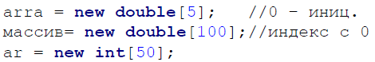

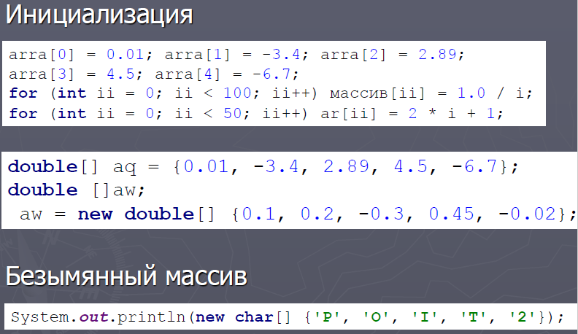

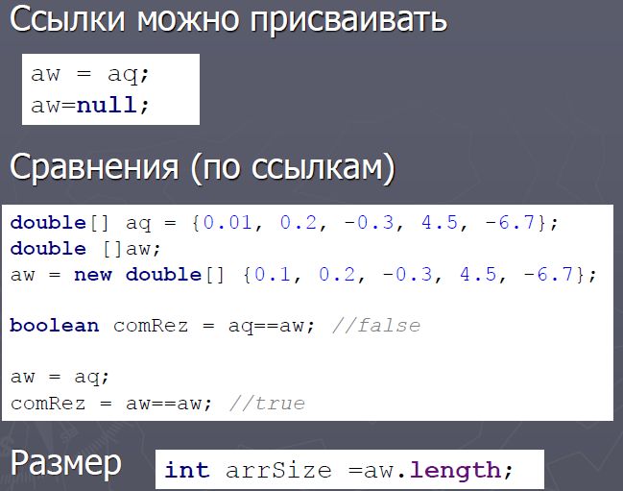

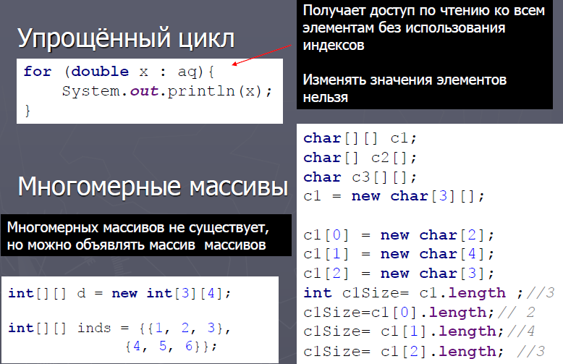

**-------Ввод--------**

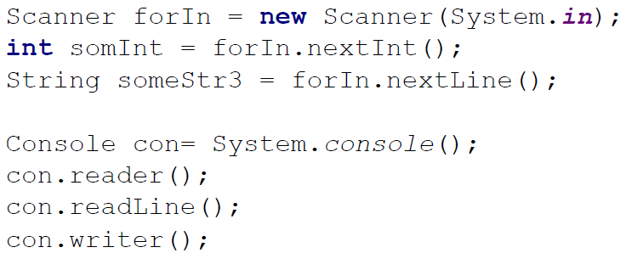

# **5. Класс Object. Переопределение методов из Object. Соглашения по переопределению.**

**Класс Object**

На вершине иерархии классов находится класс **Object**, который является суперклассом для всех классов. Ссылочная переменная типа **Object** может указывать на объект любого другого класса, на любой массив, так как массивы реализуются как классы. В классе **Object** определен набор методов, который наследуется всеми классами:

**protected Object clone()** — создает и возвращает копию вызывающего объекта;

**public boolean equals(Object ob)** — предназначен для использования и переопределения в подклассах с выполнением общих соглашений о сравнении содержимого двух объектов одного и того же типа;

**public Class<? extends Object> getClass()** — возвращает объект типа **Class**;

**protected void finalize()** — автоматически вызывается сборщиком мусора (garbage collection) перед уничтожением объекта;

**public int hashCode()** — вычисляет и возвращает хэш-код объекта (число, в общем случае вычисляемое на основе значений полей объекта);

**public String toString()** — возвращает представление объекта в виде строки.

Методы **notify(), notifyAll()** и **wait(), wait(int millis)** будут рассмотрены в главе «Потоки выполнения».

Если при создании класса предполагается проверка логической эквивалентности объектов, которая не выполнена в суперклассе, следует переопределить два метода: **boolean equals(Object ob)** и **int hashCode().** Кроме того, переопределение этих методов необходимо, если логика приложения предусматривает использование элементов в коллекциях. Метод **equals()** при сравнении двух объектов возвращает истину, если содержимое объектов эквивалентно, и ложь — в противном случае. Реализация метода в классе **Object** возвращает истину только в том случае, если обе ссылки указывают на один и тот же объект, а конкретно:

**public boolean** equals(Object obj) {

**return** (**this** == obj);

}

При переопределении метода **equals()** должны **выполняться соглашения**, предусмотренные спецификацией языка Java, а именно:

• рефлексивность — объект равен самому себе;

• симметричность — если **x.equals(y)** возвращает значение **true**, то и **y.equals(x)** всегда возвращает значение **true**;

• транзитивность — если метод **equals()** возвращает значение **true** при сравнении объектов **x** и **y**, а также **y** и **z**, то и при сравнении **x** и **z** будет возвращено значение **true**;

• непротиворечивость — при многократном вызове метода для двух не подвергшихся изменению за это время объектов возвращаемое значение всегда должно быть одинаковым;

• ненулевая ссылка при сравнении с литералом **null** всегда возвращает значение **false**.

При создании информационных классов также рекомендуется переопределять методы **hashCode()** и **toString(),** чтобы адаптировать их действия для создаваемого типа. Метод **int hashCode()** переопределен, как правило, в каждом классе и возвращает число, являющееся уникальным идентификатором объекта, зависящим в большинстве случаев только от значения объекта. Его следует переопределять всегда, когда переопределен метод **equals().** Метод **hashCode()** возвращает хэш-код объекта, вычисление которого управляется следующими соглашениями:

• все одинаковые по содержанию объекты одного типа **должны** иметь одинаковые хэш-коды;

• различные по содержанию объекты одного типа **могут** иметь различные хэш-коды;

• во время работы приложения значение хэш-кода объекта не изменяется, если объект не был изменен.

Один из способов создания правильного метода **hashCode(),** гарантирующий выполнение соглашений, приведен ниже, в примере # 12.

Метод **toString()** следует переопределять таким образом, чтобы, кроме стандартной информации о пакете (опционально), в котором находится класс, и самого имени класса (опционально), он возвращал значения полей объекта, вызвавшего этот метод (т. е. всю полезную информацию объекта), вместо хэш-кода, как это делается в классе **Object**. Метод **toString()** класса **Object** возвращает строку с описанием объекта в виде:

**getClass().getName() + '@' + Integer.toHexString(hashCode())**

Метод вызывается автоматически, когда объект выводится методами **println()**, **print()** и некоторыми другими.

*/* # 12 # переопределение методов equals(), hashCode(), toString() # Student.java */*

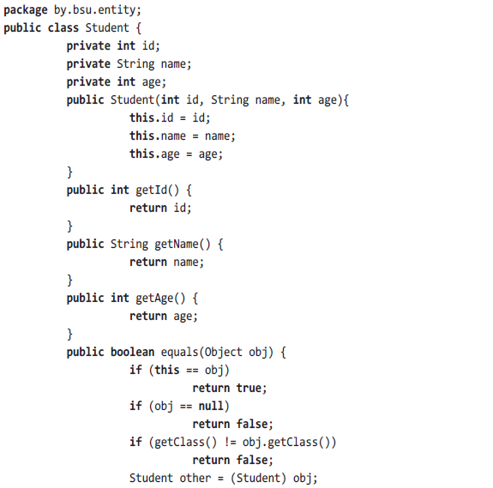

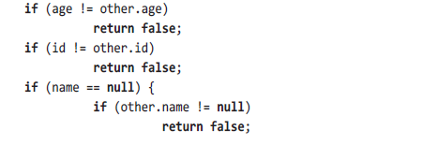 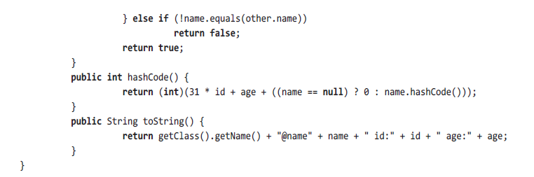

Выражение **31 * id + age** гарантирует различные результаты вычислений при перемене местами значений полей, а именно: если **id=1** и **age=2**, то в результате будет получено **33**, если значения поменять местами, то **63**. Такой подход применяется при наличии у классов полей базовых типов.

Метод **equals()** переопределяется для класса **Student** таким образом, чтобы убедиться в том, что полученный объект является объектом типа **Student**, а также сравнить содержимое полей **id**, **name** и **age** соответственно у вызывающего метод объекта и объекта, передаваемого в качестве параметра. Для подкласса всегда придется создавать собственную реализацию метода.

# **6. Состав класса. Логические блоки. Модификатор native. Абстрактные классы.**

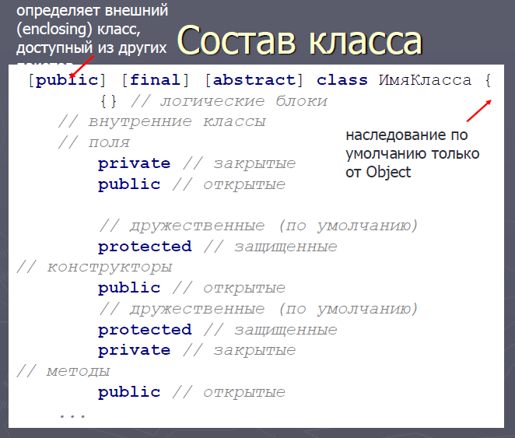

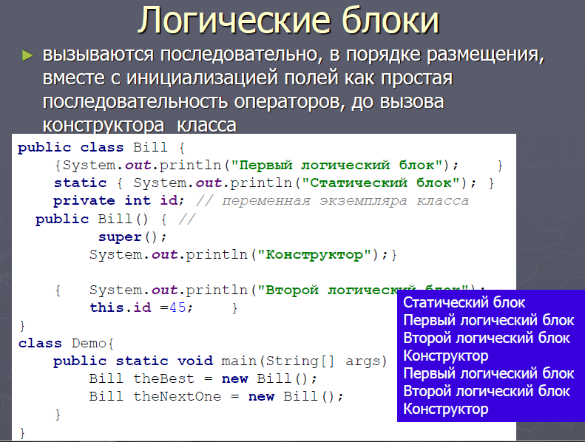

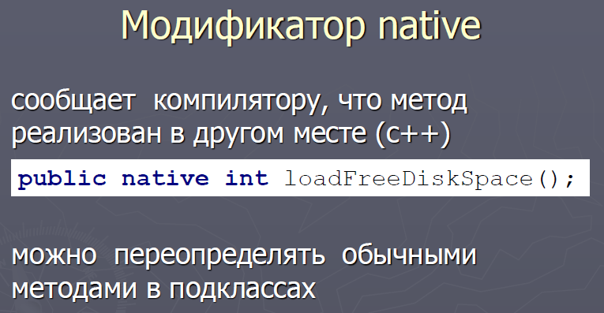

**Абстрактные классы**

1) Содержат: объявления абстрактных методов (реализованы в подклассах), полностью реализованные методы, конструкторы и поля данных

2) объекты создать нельзя

3) допустимо объявлять ссылку на абстрактный класс - инициализировать объектом подкласса

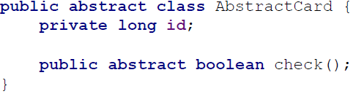

# **7. Параметризованные классы (generic): объявления и проблемы реализации. Параметризованные методы. Generic-ограничения. Метасимвол ?.**

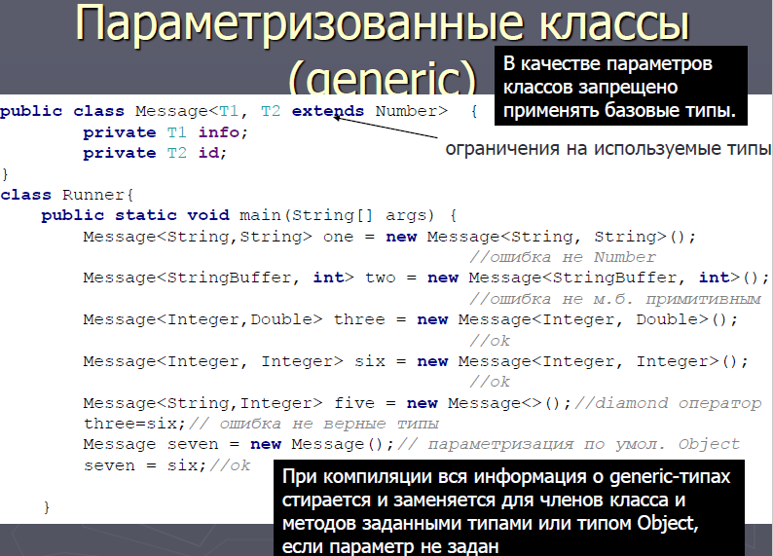

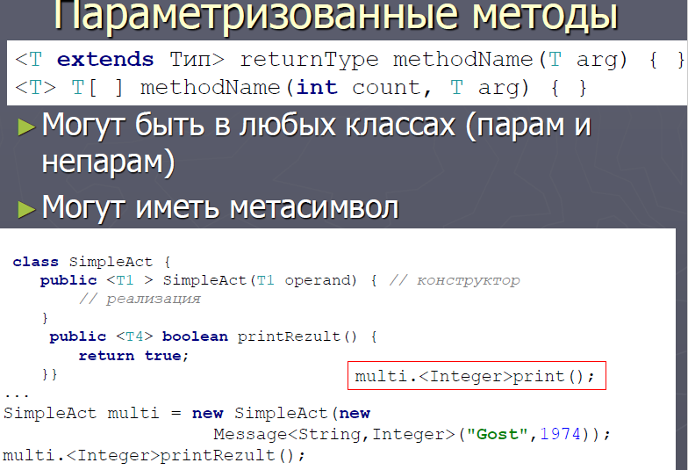

Generic-ограничения

1. невозможно выполнить явный вызов конструктора generic-типа



1. generic-поля не могут быть статическими



1. статические методы не могут иметь generic-параметры или обращаться к generic полям

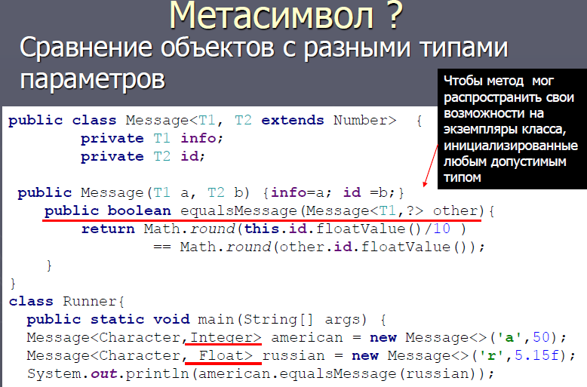

# 8. Перечисления. Правила наследования. Использование super и this.

Перечисления

1) java.lang.Enum – класс (new не требует)

2) при инициализации хотя бы одного - инициализация всех

3) может содержать поля, конструкторы и методы, реализовывать интерфейсы

4) 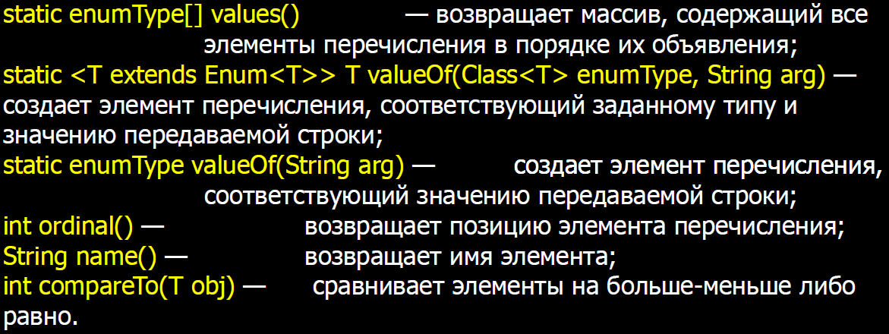 **Наследование**

►Суперкласс –подкласс

►Автоматически наследует свойства суперкласса всех классов —класса Object

►Множественное наследование классов запрещено (extends)

►Множественное наследование интерфейсов –можно(implements)

►Понятие полиморфизма аналогично C#

Способность ссылки динамически определять версию переопределенного метода в зависимости от переданного ссылке в сообщении типа объекта называется полиморфизмом

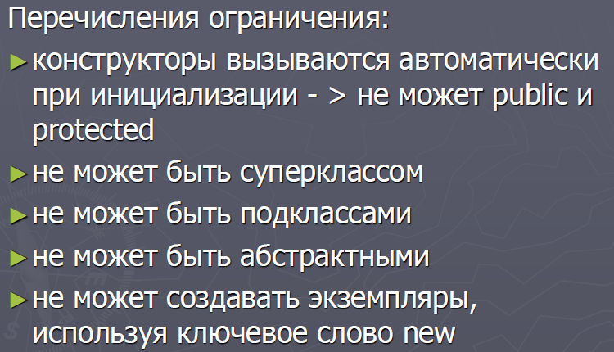

***this*** и ***super*** - это два специальных ключевых слова в Java, где ***this*** представляет текущий экземпляр класса, в то время как ***super*** - текущий экземпляр родительского класса.

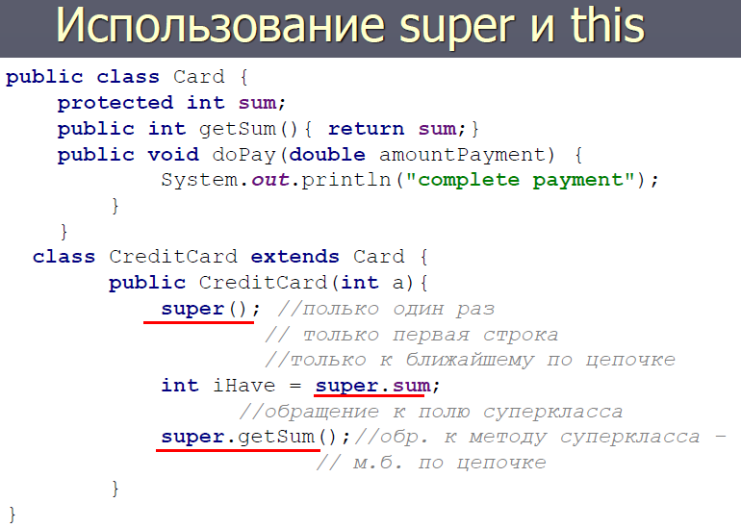

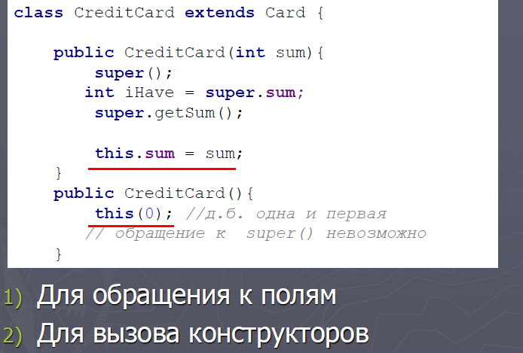

# 9. Переопределение методов. Методы подставки. «Неглубокое» и «глубокое» клонирование.

Переопределение используется тогда, когда вы переписываете (переделываете, переопределяете) УЖЕ существующий метод.

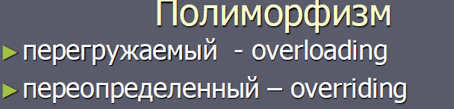

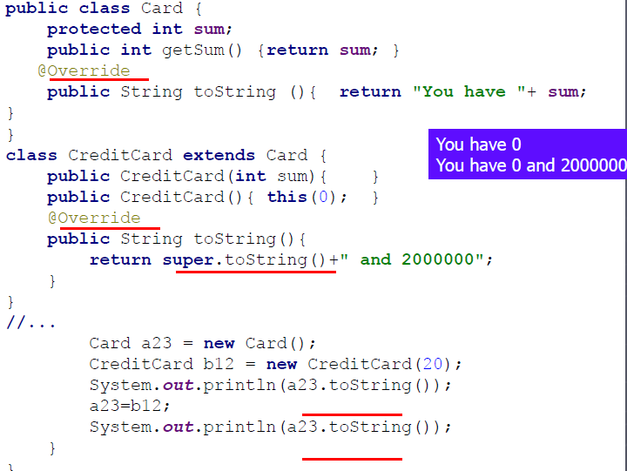

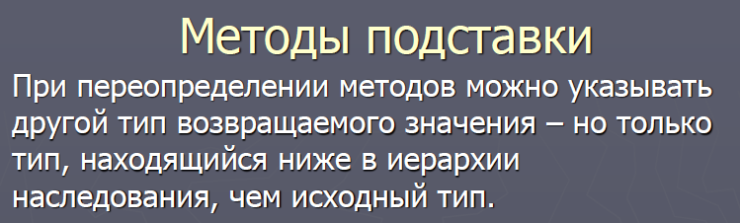

Поверхностное копирование копирует настолько малую часть информации, насколько это возможно. По умолчанию, клонирование в Java является поверхностным, т.е. Object class не знает о структуре класса, которого он копирует. При клонировании, JVM делает такие вещи:

1. Если класс имеет только члены примитивных типов, то будет создана совершенно новая копия объекта и возвращена ссылка на этот объект.
2. Если класс содержит не только члены примитивных типов, а и любого другого типа класса, тогда копируются ссылки на объекты этих классов. Следовательно, оба объекта будут иметь одинаковые ссылки.

Глубокое копирование дублирует все. Глубокое копирование — это две коллекции, в одну из которых дублируются все элементы оригинальной коллекции. Мы хотим сделать копию, при которой внесение изменений в любой элемент копии не затронет оригинальную коллекцию.

Здесь изменение состояния клонированного объекта не влияет на исходный объект.  
*Глубокое клонирование требует выполнения следующих правил:*

1. Нет необходимости копировать отдельно примитивные данные;
2. Все классы-члены в оригинальном классе должны поддерживать клонирование. Для каждого члена класса должен вызываться super.clone() при переопределении метода clone();

Если какой-либо член класса не поддерживает клонирование, то в методе клонирования необходимо создать новый экземпляр этого класса и скопировать каждый его член со всеми атрибутами в новый объект класса, по одному.

# 10. Внутренние классы. Вложенные (nested) классы. Анонимные (anonymous) классы.

Нестатические вложенные классы называются внутренними (inner).  
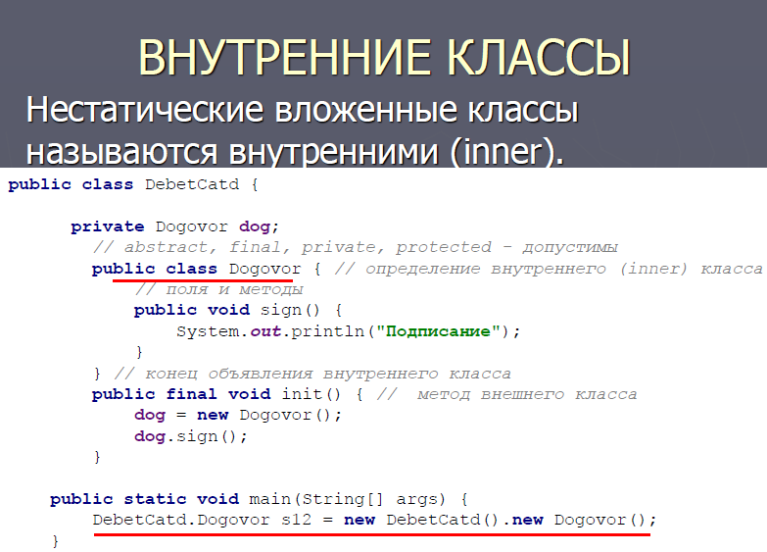  
  
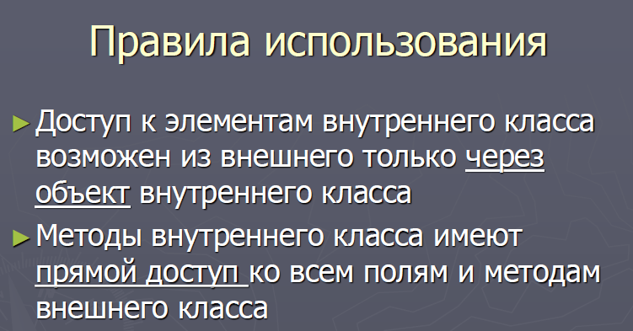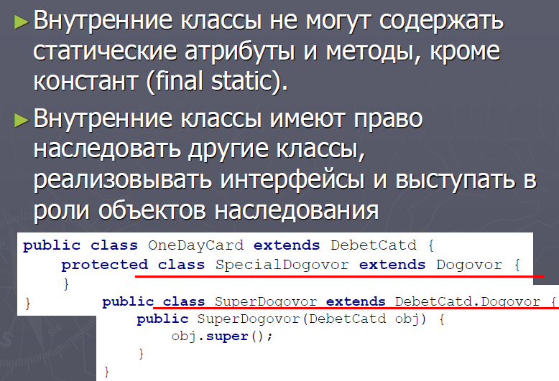

**Вложенные классы**  
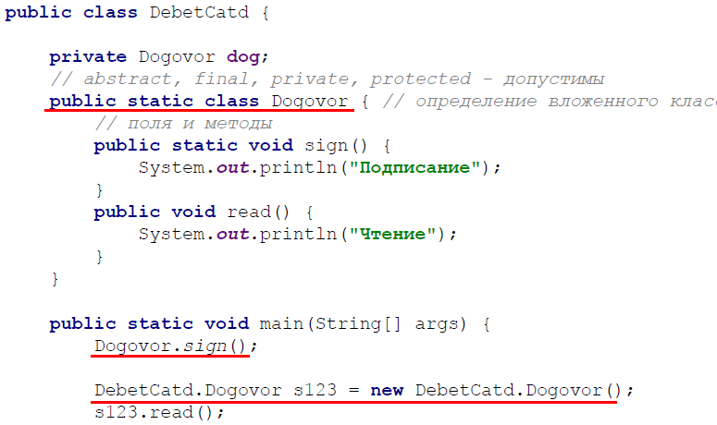}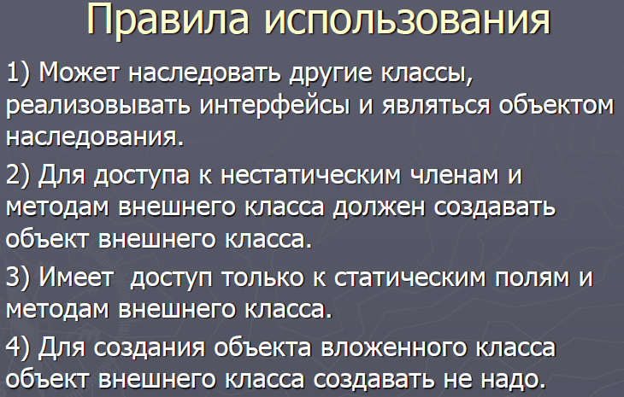

**Анонимные (anonymous) классы** 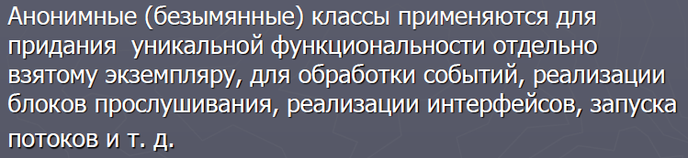

Анонимные допускают вложенность друг в друга (не используется). Конструктор определить (переопределить) невозможно. Объявление одновременно с созданием объекта.

# 11. Интерфейсы. Виды интерфейсов. Параметризация интерфейсов

Интерфейсы виды:

►интерфейсы, определяющие функциональность для классов

►интерфейсы, придающие классу определенные свойства (Cloneable, Serializable)

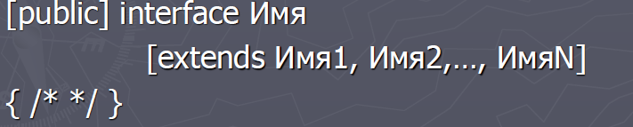

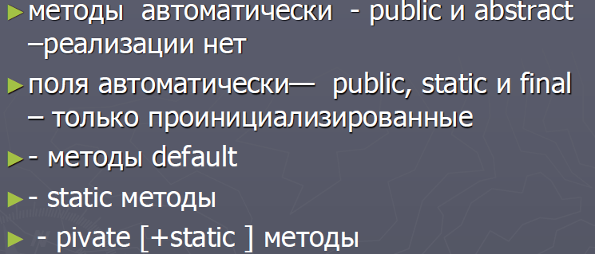

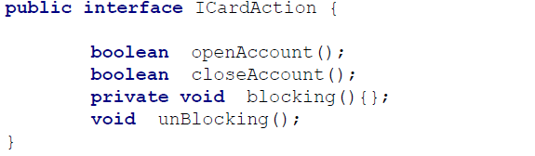

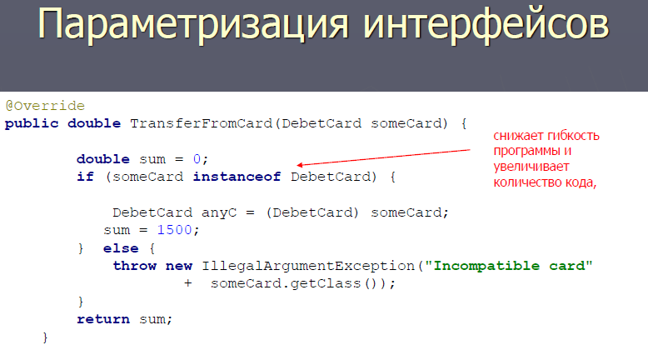 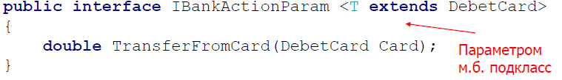 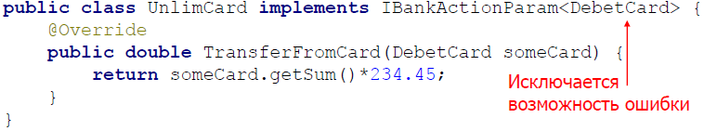

# 12. Аннотации. Встроенные аннотации. @Override, @Deprecated, @SuppressWarnings? @Retention, @Documented, @Target, @Inherited. Параметры аннотаций.

Аннотации

►Метатеги, которые добавляются к коду и применяются к объявлению пакетов, классов, конструкторов, методов, полей, параметров и локальных переменных.

►Используются для хранения метаданных программного кода

►Назначения:

* отслеживания ошибок
* устранения предупреждений
* генерации кода, XML файлов, и т.п.

Встроенные аннотации:

►**@Target**-задает тип объявления, к которым может быть применима

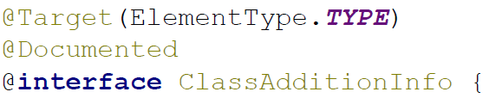

►локальные переменные, обобщенные типы, суперклассы, интерфейсы, исключения методов

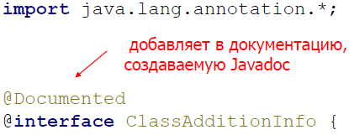

**@Deprecated**

Помечает объект как устаревший. Компилятор создает предупреждение, если программа использует методы, поля или классы, помеченные как устаревшие

**@Override**—аннотация @Overrideсообщает компилятору, что мы собираемся переопределить метод родительского класса.

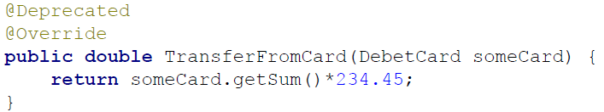 **@SuppressWarnings**—используется для устранения предупреждений, создаваемых компилятором

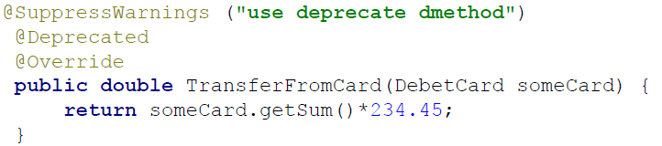

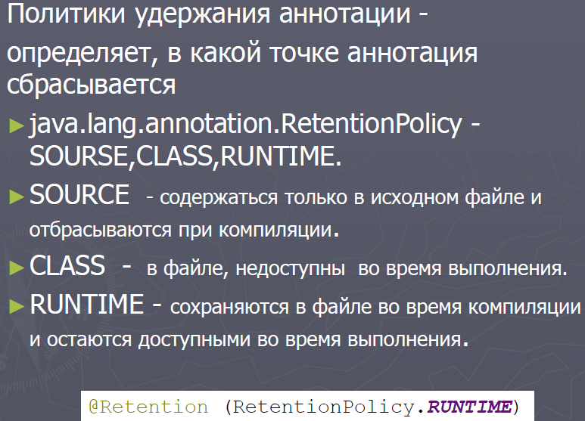

# 13. Иерархия исключений и ошибок. Способы обработки исключений

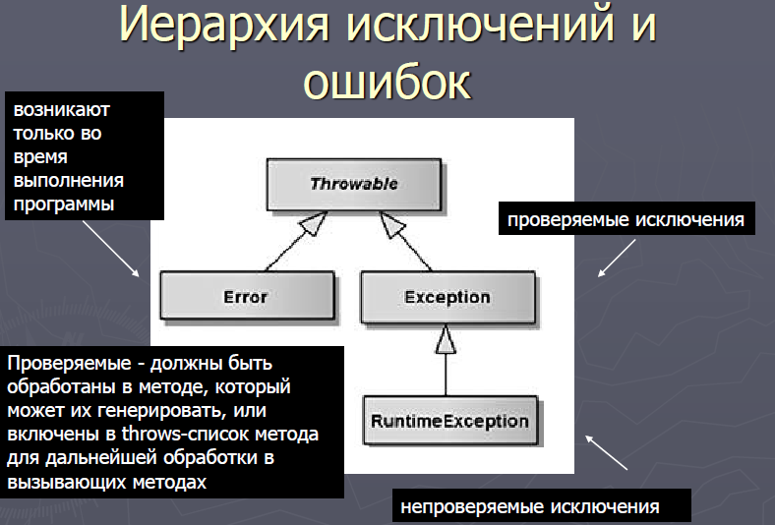

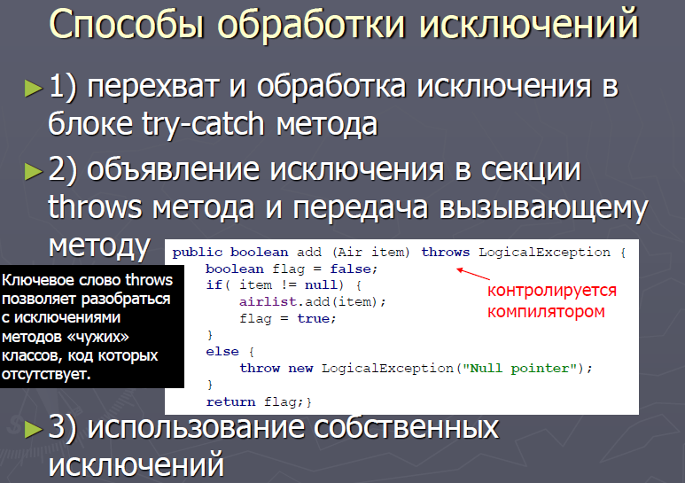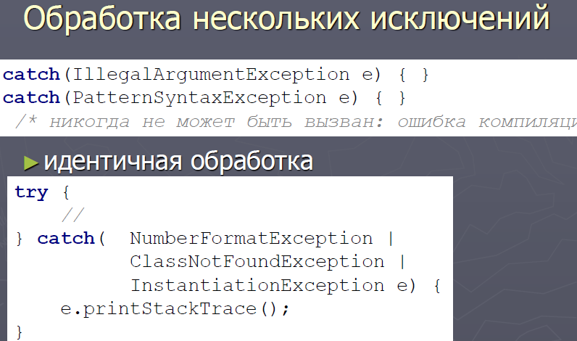

# 14. Стандартные коллекции и интерфейсы.

В библиотеке коллекций Java существует два базовых интерфейса, реализации которых и представляют совокупность всех классов коллекций:

1. **Collection**- коллекция содержит набор объектов (элементов). Здесь определены основные методы для манипуляции с данными, такие как вставка (add, addAll), удаление (remove, removeAll, clear), поиск (contains)  
2. **Map**-  описывает коллекцию, состоящую из пар "ключ — значение". У каждого ключа только одно значение, что соответствует математическому понятию однозначной функции или отображения (тар). Такую коллекцию часто называют еще словарем (dictionary) или ассоциативным массивом (associative array). Никак НЕ относится к интерфейсу Collection и является самостоятельным.

**Collection**

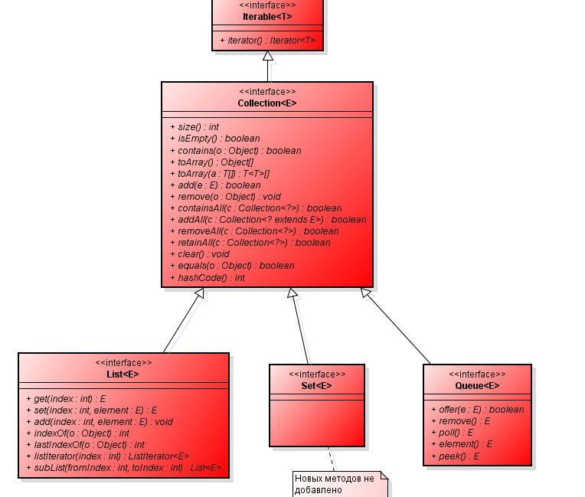

Как видно с диаграммы, интерфейс **Collection**не является базовым. Интерфейс **Collection**расширяет интерфейс **Iterable**, у которого есть только один метод iterator(). Это значит что любая коллекция, которая есть наследником **Iterable**должна возвращать итератор.

**Итератор** -   объект, абстрагирующийся за единым интерфейсом доступ к элементам коллекции. Итератор - это паттерн позволяющий получить доступ к элементам любой коллекции без вникания в суть ее реализации.

Идем дальше. Как видим с рисунка, интерфейс **Collection**расширяют интерфейсы **List, Set**и **Queue**. Давайте рассмотрим, зачем нужен каждый.  
    1. **List**- Представляет собой неупорядоченную коллекцию, в которой допустимы дублирующие значения. Иногда их называют последовательностями (sequence ). Элементы такой коллекции пронумерованы, начиная от нуля, к ним можно обратиться по индексу.   
    2. **Set**- описывает неупорядоченную коллекцию, не содержащую повторяющихся элементов. Это соответствует математическому понятию множества (set).  
    3. **Queue**- очередь. Это коллекция, предназначенная для хранения элементов в порядке, нужном для их обработки. В дополнение к базовым операциям интерфейса Collection, очередь предоставляет дополнительные операции вставки, получения и контроля.

**Интерфейс** **Map**соотносит уникальные ключи со значениями. Ключ — это объект, который вы используете для последующего извлечения данных. Задавая ключ и значение, вы можете помещать значения в объект карты. После того как это значение сохранено, вы можете получить его по ключу. Интерфейс **Map**— это обобщенный интерфейс, объявленный так, как показано ниже.

interface Мар<К, V>

Здесь К указывает тип ключей, а V — тип хранимых значений

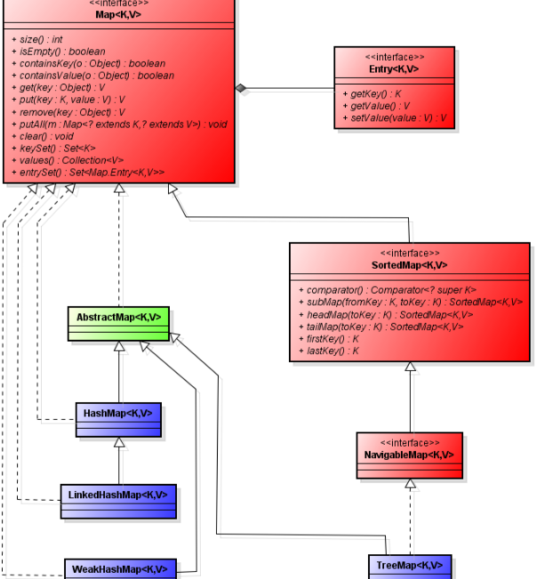

**HashMap**— основан на хэш-таблицах, реализует интерфейс Map (что подразумевает хранение данных в виде пар ключ/значение). Ключи и значения могут быть любых типов, в том числе и null. Данная реализация не дает гарантий относительно порядка элементов с течением времени.

**LinkedHashMap**-  расширяет класс **HashMap**. Он создает связный список элементов в карте, расположенных в том порядке, в котором они вставлялись. Это позволяет организовать перебор карты в порядке вставки. То есть, когда происходит итерация по коллекционному представлению объекта класса LinkedHashMap, элементы будут возвращаться в том порядке, в котором они вставлялись. Вы также можете создать объект класса LinkedHashMap, возвращающий свои элементы в том порядке, в котором к ним в последний раз осуществлялся доступ.

**TreeMap**- расширяет класс **AbstractMap**и реализует интерфейс **NavigatebleMap**. Он создает коллекцию, которая для хранения элементов применяет дерево. Объекты сохраняются в отсортированном порядке по возрастанию. Время доступа и извлечения элементов достаточно мало, что делает класс TreeMap блестящим выбором для хранения больших объемов отсортированной информации, которая должна быть быстро найдена.

**WeakHashMap**- коллекция, использующая слабые ссылки для ключей (а не значений). Слабая ссылка (англ. weak reference) — специфический вид ссылок на динамически создаваемые объекты в системах со сборкой мусора. Отличается от обычных ссылок тем, что не учитывается сборщиком мусора при выявлении объектов, подлежащих удалению. Ссылки, не являющиеся слабыми, также иногда именуют «сильными».

Функциональные интерфейсы

►java.util.function

►интерфейс с одним абстрактным методом

►М.б. преобразован в Л-выражение

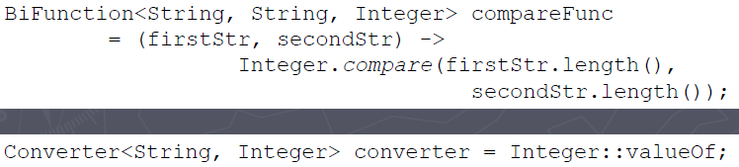

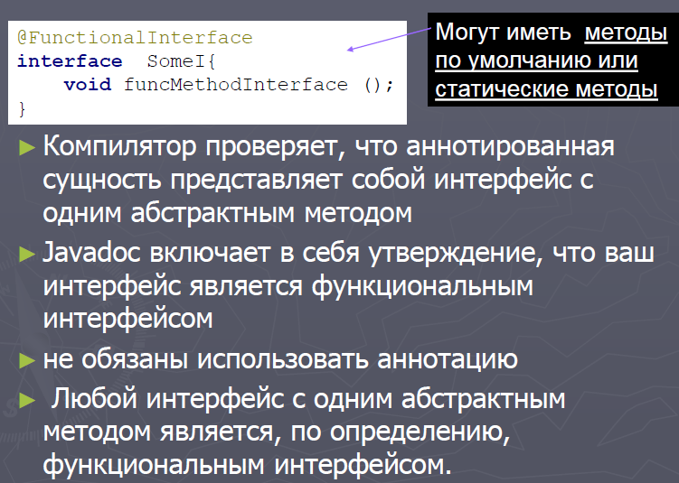

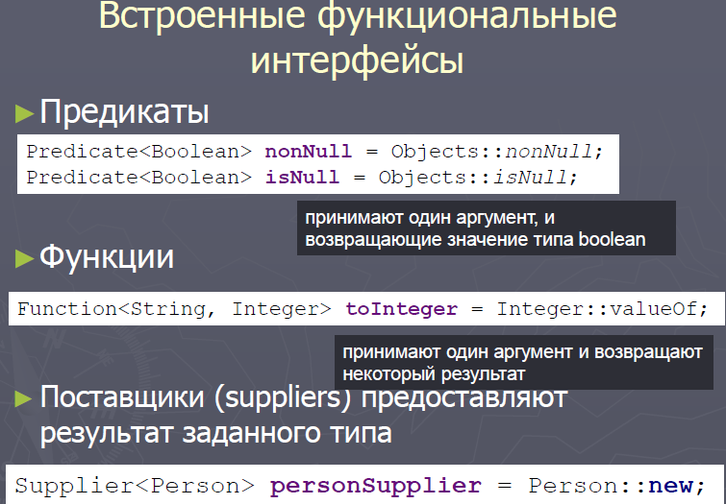

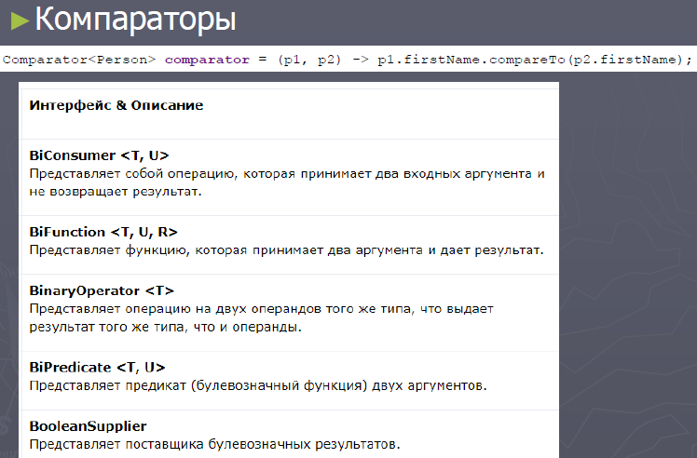

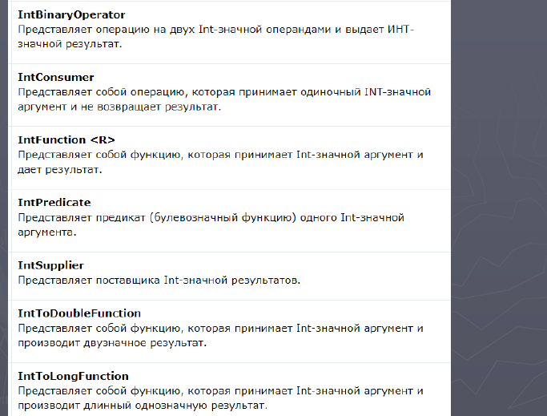

**15. Потоки ввода/вывода. Предопределенные потоки in, out, err. Класс Scanner.**

### Вывод на консоль

Для создания потока вывода в класс System определен объект **out**. В этом объекте определен метод println, который позволяет вывести на консоль некоторое значение с последующим переводом консоли на следующую строку:

|  |  |
| --- | --- |
| 1 | System.out.println("Hello world"); |

В метод println передается любое значение, как правило, строка, которое надо вывести на консоль. Метод System.out.print(), не осуществляет перевода на следующую строку.

|  |  |
| --- | --- |
| 1 | System.out.print("Hello world"); |

Но в Java есть также функция для форматированного вывода, унаследованная от языка С: System.out.printf().

|  |  |
| --- | --- |
| 1  2  3 | int x=5;  int y=6;  System.out.printf("x=%d; y=%d \n", x, y); |

В данном случае символы **%d** обозначают спецификатор, вместо которого подставляет один из аргументов. Спецификаторов и соответствующих им аргументов может быть множество. В данном случае у нас только два аргумента, поэтому вместо первого %d подставляет значение переменной x, а вместо второго - значение переменной y. Сама буква **d** означает, что данный спецификатор будет использоваться для вывода целочисленных значений типа int.

Кроме спецификатора *%d* мы можем использовать еще ряд спецификаторов для других типов данных:

* **%x**: для вывода шестнадцатеричных чисел
* **%f**: для вывода чисел с плавающей точкой
* **%e**: для вывода чисел в экспоненциальной форме, например, 1.3e+01
* **%c**: для вывода одиночного символа
* **%s**: для вывода строковых значений

Например:

|  |  |
| --- | --- |
| 1  2  3  4 | String name = "Иван";  int age = 30;  float height = 1.7f;  System.out.printf("Имя: %s   Возраст: %d лет   Рост: %.2f метров \n", name, age, height); |

спецификатор на %.2f, где .2 указывает, что после запятой будет два знака. В итоге мы получим следующий вывод:

Имя: Иван Возраст: 30 лет Рост: 1,70 метров

### Консольный ввод

Для получения консольного ввода в классе System определен объект **in**. Однако непосредственно через объект System.in не очень удобно работать, поэтому, как правило, используют класс Scanner, который, в свою очередь использует System.in. Например, создадим маленькую программу, которая осуществляет ввод чисел:

|  |  |
| --- | --- |
| 1  2  5  6  7  8  9  10  11  12  13  14  15  16 | import java.util.Scanner;  public class FirstApp {  public static void main(String[] args) {          Scanner in = new Scanner(System.in);          int[] nums = new int[5];          for(int i=0;i < nums.length; i++){              nums[i]=in.nextInt();          }          for(int i=0;i < nums.length; i++){              System.out.print(nums[i]);          }          System.out.println();      }  } |

Так как класс Scanner находится в пакете *java.util*, то мы вначале его импортируем. Для создания самого объекта Scanner в его конструктор передается объект System.in. После этого мы можем получать вводимые значения. Например, чтобы получить введенное число, используется метод in.nextInt(), который возвращает введенное с клавиатуры целочисленное значение.

В данном случае в цикле вводятся все элементы массива, а с помощью другого цикла все ранее введенные элементы массива выводятся в строчку.

Класс Scanner имеет еще ряд методов, которые позволяют получить введенные пользователем значения:

* **next()**: считывает введенную строку до первого пробела
* **nextLine()**: считывает всю введенную строку
* **nextInt()**: считывает введенное число int
* **nextDouble()**: считывает введенное число double
* **hasNext()**: проверяет, было ли введено слово
* **hasNextInt()**: проверяет, было ли введено число int
* **hasNextDouble()**: проверяет, было ли введено double

Кроме того, класс Scanner имеет еще ряд методов nextByte/nextShort/nextFloat/nextBoolean, которые по аналогии с nextInt считывают данные определенного типа данных.

Создадим следующую программу для ввода информации о человеке:

|  |  |
| --- | --- |
| 1  2  3  4  5  6  7  8  9  10  11 | import java.util.Scanner;  public class FirstApp {      public static void main(String[] args) {          Scanner in = new Scanner(System.in);          System.out.print("Введите имя: ");          String name = in.nextLine();          System.out.print("Введите возраст: ");          int age = in.nextInt();          System.out.println("Ваше имя: " + name + "   Ваш возраст: " + age);      }  } |

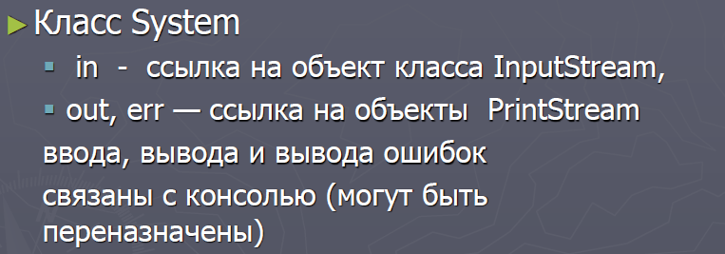

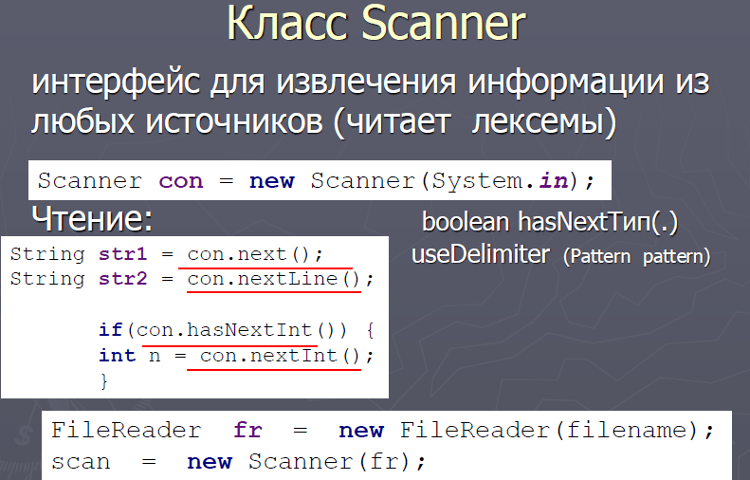

**16. Схема XSD. Простые и сложные типы. JAXB. Маршаллизация и демаршаллизация. Понятие XSL. XSL Transformation.**

**JAXB** – Java Architecture for XML Binding. Специальный инструмент для маршалинга и анмаршалинга объектов. Часто используется в веб сервисах для представления объекта в виде XML схемы и передачи ее по сети. Также, такой способ передачи данных имеет свой плюс при обмене данных между системами, написанными на разных языках.

**Маршаллизация и демаршаллизация**

►Маршаллизация — механизм преобразования данных из java-объектов в конкретное хранилище

►Демаршаллизация — обратный процесс преобразования данных из внешних источников в структуру хранения, поддерживаемую виртуальной машиной

**XSL** (e**X**tensible **S**tylesheet **L**anguage) — семейство рекомендаций [консорциума W3C](https://ru.wikipedia.org/wiki/W3C) (**Консо́рциум Всеми́рной паути́ны**), описывающее языки преобразования и визуализации [XML](https://ru.wikipedia.org/wiki/XML) -документов. Состоит из трех частей:

* XSL Transformations ([XSLT](https://ru.wikipedia.org/wiki/XSLT)) — язык преобразований XML-документов.
* XSL Formatting Objects ([XSL-FO](https://ru.wikipedia.org/wiki/XSL-FO)) — [язык разметки](https://ru.wikipedia.org/wiki/%D0%AF%D0%B7%D1%8B%D0%BA_%D1%80%D0%B0%D0%B7%D0%BC%D0%B5%D1%82%D0%BA%D0%B8) типографских макетов и иных предпечатных материалов.
* [XPath](https://ru.wikipedia.org/wiki/XPath) — язык путей и выражений, используемый в XSLT для доступа к отдельным частям XML-документа.

## **Основные отличия от CSS**

* [CSS](https://ru.wikipedia.org/wiki/CSS) и XSL — принципиально разные технологии. Их области применения пересекаются лишь частично.
* CSS-форматирование HTML-документа применяется браузером на клиентской стороне, а XSL-преобразование выполняется, как правило, на сервере, затем его результат отправляется в браузер клиента.
* Языком, лежащим в основе XSL, является [XML](https://ru.wikipedia.org/wiki/XML), а это означает, что XSL более гибок, универсален, и у разработчиков появляется возможность использования средств контроля за корректностью составления таких стилевых списков (используя [DTD](https://ru.wikipedia.org/wiki/DTD) или схемы данных).

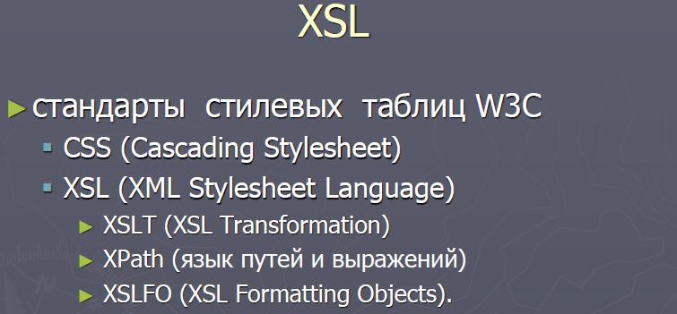

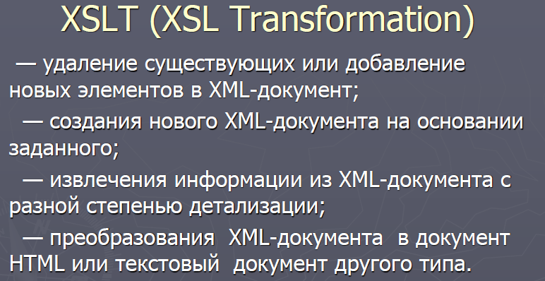 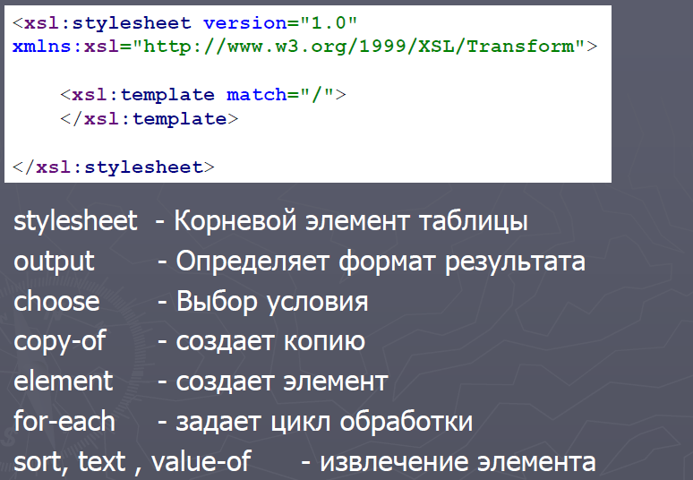

<xsl:template> - задает шаблон преобразования

match - указание, к чему будет применяться

<xsl:apply-templates> - перейти к дочерним узлам

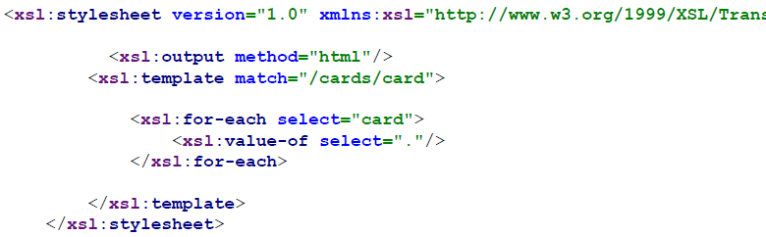

**17. JAXP. Стратегии обработки XML документов: DOM, SAX, StAX – сравнение записи, чтения и поиска. Запись и чтение json.**

**JAXP** ([англ.](https://ru.wikipedia.org/wiki/%D0%90%D0%BD%D0%B3%D0%BB%D0%B8%D0%B9%D1%81%D0%BA%D0%B8%D0%B9_%D1%8F%D0%B7%D1%8B%D0%BA) *The Java API for XML Processing*) — набор абстрактных [API](https://ru.wikipedia.org/wiki/API), упрощающих обработку [XML](https://ru.wikipedia.org/wiki/XML) данных с помощью программ, написанных на [Java](https://ru.wikipedia.org/wiki/Java). Усиливает стандартные анализаторы [SAX](https://ru.wikipedia.org/wiki/SAX) (Simple API for XML Parsing) и [DOM](https://ru.wikipedia.org/wiki/Document_Object_Model) (Document Object Model). Начиная с версии 1.1 поддерживает стандарт [XSLT](https://ru.wikipedia.org/wiki/XSLT) (XML Stylesheet Language Transformations). JAXP обеспечивает поддержку пространств имен (namespace), то есть имеется возможность работать с [DTD](https://ru.wikipedia.org/wiki/DTD). JAXP дает приложению возможность производить лексический разбор и модификацию документов XML независимо от конкретной реализации обработки XML.

**DOM** (Document Object Model - объектная модель документов) - платформенно-независимый программный интерфейс, позволяющий программами скриптам управлять содержимым документов HTML и XML, а также изменять их структуру и оформление. Модель DOM не накладывает ограничений на структуру документа. Любой документ известной структуры с помощью DOM может быть представлен в виде дерева узлов, каждый узел которого содержит элемент, атрибут, текстовый, графический или любой другой объект. Узлы связаны между собой отношениями родитель-потомок.

**SAX** (Simple API for XML) базируется на модели последовательной одноразовой обработки и не создает внутренних деревьев. При прохождении по XML вызывает соответствующие методы у классов, реализующих интерфейсы, предоставляемые SAX-парсером.

**StAX** (Streaming API for XML) не создает дерево объектов в памяти, но, в отличие от SAX-парсера, за переход от одной вершины XML к другой отвечает приложение, которое запускает разбор документа.

**Что и когда применяется**

DOM-анализаторы следует использовать тогда, когда нужно знать структуру документа и может понадобиться изменять эту структуру либо использовать информацию из XML-документа несколько раз.

SAX/StAX-анализаторы используются тогда, когда нужно извлечь информацию о нескольких элементах из XML-файла либо когда информация из документа нужна только один раз.

**Запись и чтение json**

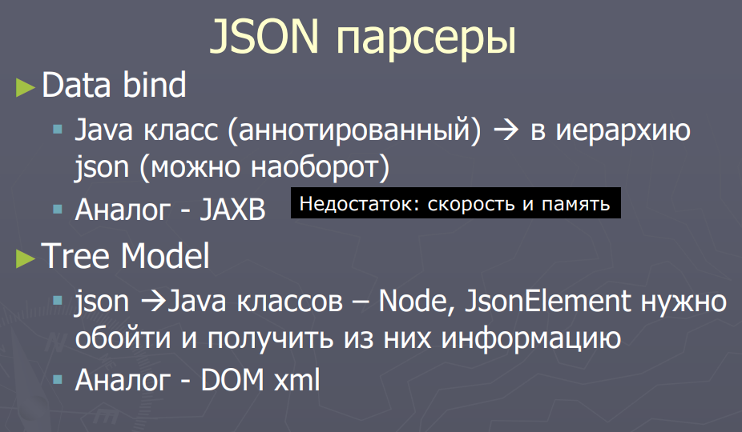

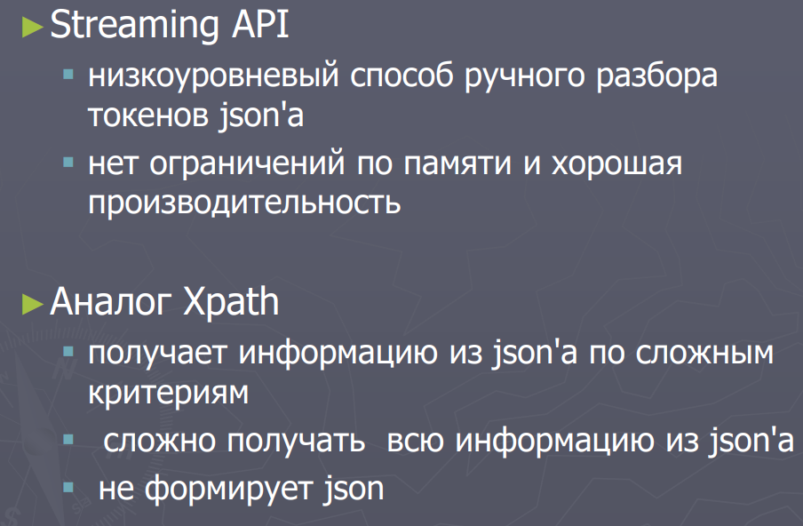

**18. Потоки выполнения. Thread и интерфейс Runnable.**

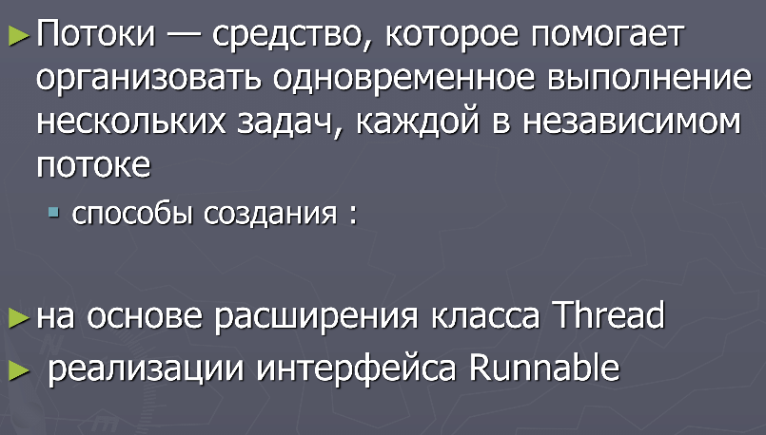

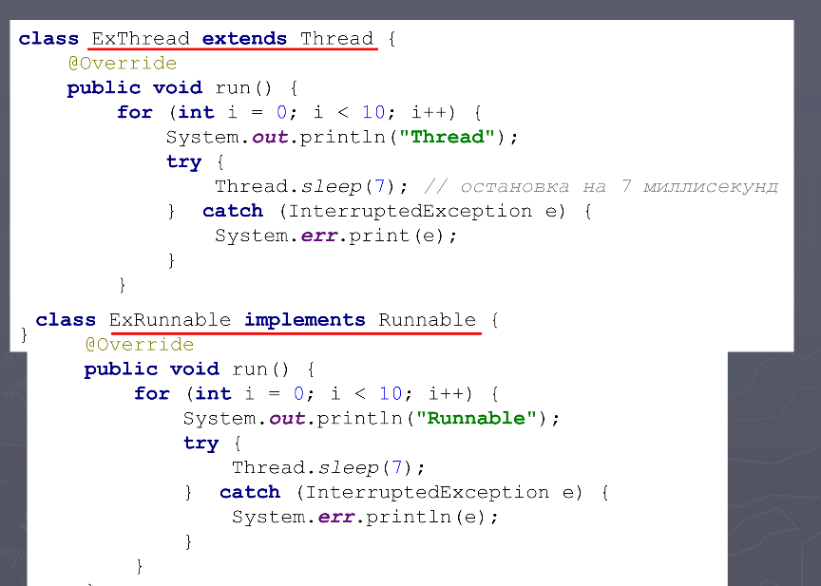

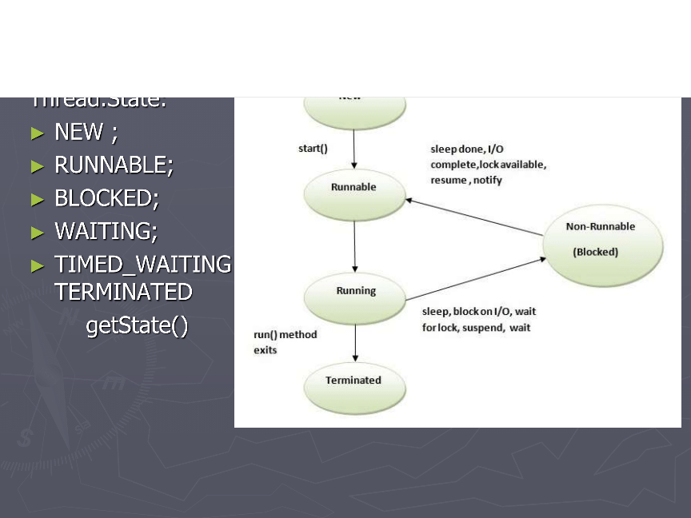

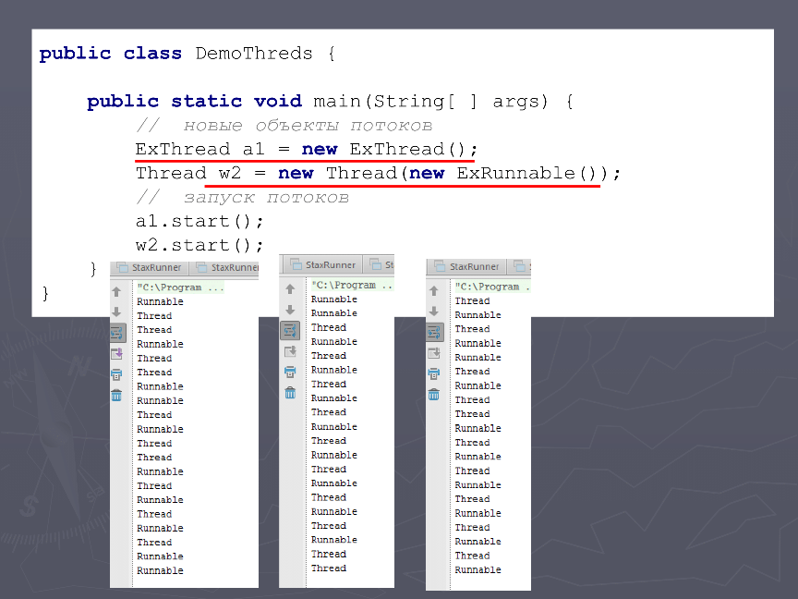

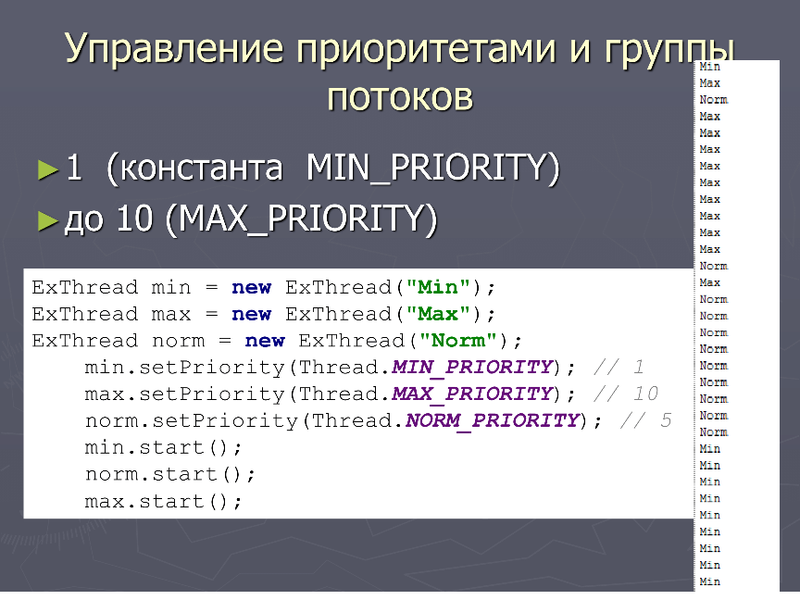

**19. Жизненный цикл потока. Управление приоритетами и группами потоков**

## Состояние Java потока

На диаграмме ниже показаны различные состояния потока в Java. Обратите внимание, что мы можем создать поток в Java и запустить его, но как состояние потока меняется от Runnable в Running и в Blocked зависит от реализации системного планировщика потоков (Thread scheduler) и в Java нет полного контроля над этим процессом. На рисунке 1 показан этот процесс:

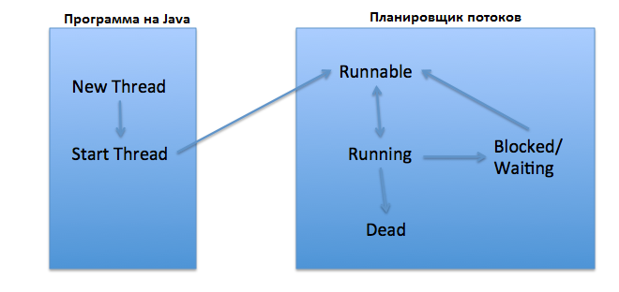

### 1. Состояние потока: New

Когда мы создаем новый объект класса Thread, используя оператор new, то поток находится в состоянии New. В этом состоянии поток еще не работает.

### 2. Состояние потока: Runnable

Когда мы вызываем метод start() созданного объекта Thread, его состояние изменяется на Runnable и управление потоком передается Планировщику потоков (Thread scheduler). Ли запустить эту нить мгновенно или сохранить его в работоспособный пула потоков перед запуском, это зависит от реализации ОС в планировщик потоков.

### 3. Состояние потока: Running

Когда поток будет запущен, его состояние изменится на Running. Планировщик потоков выбирает один поток из своего общего пула потоков и изменяет его состояние на Running. Сразу после этого процессор начинает выполнение этого потока. Во время выполнения состояние потока также может изменится на Runnable, Dead или Blocked.

### 4. Состояние потока: Blocked или Waiting

Поток может ждать другой поток для завершения своей работы, например, ждать освобождения ресурсов или ввода-вывода. В этом случае его состояние изменяется на Waiting. После того, как ожидание потока закончилось, его состояние изменяется на Runnable и он возвращается общий пул потоков.

### 5. Состояние потока: Dead

После того, как поток завершает выполнение, его состояние изменяется на Dead, то есть он отработал свое и уже не нужен.

Вот и все, что нужно знать о состояниях потока в Java и работе планировщика потоков (Thread scheduler)

Потоку можно назначить приоритет от **1** (константа **MIN_PRIORITY**) до **10**(**MAX_PRIORITY**) с помощью метода **setPriority(int prior)**. Получить значение приоритета можно с помощью метода **getPriority()**.

*// пример # 3 : демонстрация приоритетов: PriorityRunner.java: PriorThread.java*

**package** chapt14;

**public** **class** PriorThread **extends** Thread {

**public** PriorThread(String name){

**super**(name);

}

**public** **void** run(){

**for** (**int** i = 0; i < 71; i++){

System.*out*.println(getName() + " " + i);

**try** {

*sleep*(1);*//попробовать sleep(0);*

} **catch** (InterruptedException e) {

System.*err*.print("Error" + e);

}

}

}

}

**package** chapt14;

**public** **class** PriorityRunner {

**public** **static** **void** main(String[] args) {

PriorThread min = **new** PriorThread("Min");*//1*

PriorThread max = **new** PriorThread("Max");*//10*

PriorThread norm = **new** PriorThread("Norm");*//5*

min.setPriority(Thread.MIN_PRIORITY);

max.setPriority(Thread.MAX_PRIORITY);

norm.setPriority(Thread.NORM_PRIORITY);

min.start();

norm.start();

max.start();

}

}

Поток с более высоким приоритетом в данном случае, как правило, монополизирует вывод на консоль.

Потоки объединяются в группы потоков. После создания потока нельзя изменить его принадлежность к группе.

**ThreadGroup tg = new ThreadGroup("Группа потоков 1");**

**Thread t0 = new Thread(tg, "поток 0");**

Все потоки, объединенные группой, имеют одинаковый приоритет. Чтобы определить, к какой группе относится поток, следует вызвать метод   
getThreadGroup**()**. Если поток до включения в группу имел приоритет выше приоритета группы потоков, то после включения значение его приритета станет равным приоритету группы. Поток же со значением приоритета более низким, чем приоритет группы после включения в оную, значения своего приоритета не изменит.

**20. Атомарные типы и модификатор volatile. Методы synchronized.**

**Инструкция synchronized. Методы wait(), notify()**

Пакет java.concurrent.atomic содержит много полезных классов для выполнения атомарных операций. Операция называется атомарной тогда, когда её можно безопасно выполнять при параллельных вычислениях в нескольких потоках, не используя при этом ни блокировок, ни synchronized, как мы это делали в предыдущем уроке.

Внутри атомарные классы очень активно используют [сравнение с обменом](https://ru.wikipedia.org/wiki/%D0%A1%D1%80%D0%B0%D0%B2%D0%BD%D0%B5%D0%BD%D0%B8%D0%B5_%D1%81_%D0%BE%D0%B1%D0%BC%D0%B5%D0%BD%D0%BE%D0%BC) (*compare-and-swap*, *CAS*), атомарную инструкцию, которую поддерживает большинство современных процессоров. Эти инструкции работают гораздо быстрее, чем синхронизация с помощью блокировок. Поэтому, если вам просто нужно изменять одну переменную с помощью нескольких потоков, лучше выбирать атомарные классы.

Приведу несколько примеров с использованием AtomicInteger, одного из атомарных классов:

AtomicInteger atomicInt = new AtomicInteger(0);ExecutorService executor = Executors.newFixedThreadPool(2);IntStream.range(0, 1000) .forEach(i -> executor.submit(atomicInt::incrementAndGet));stop(executor);System.out.println(atomicInt.get()); // => 1000

Среди других атомарных классов хочется упомянуть такие как [AtomicBoolean](https://docs.oracle.com/javase/8/docs/api/java/util/concurrent/atomic/AtomicBoolean.html), [AtomicLong](https://docs.oracle.com/javase/8/docs/api/java/util/concurrent/atomic/AtomicLong.html) и [AtomicReference](https://docs.oracle.com/javase/8/docs/api/java/util/concurrent/atomic/AtomicReference.html).

Ключевое слово volatile - это еще один способ (как synchronized, atomic wrapper) сделать класс потокобезопасным (Thread safe). Потокобезопасность означает что метод или класс может быть использован множеством потоков в одно и то же время без проблем.

**class** **SharedObj{** *// volatile keyword here makes sure that* *// the changes made in one thread are* *// immediately reflect in other thread* **static** **volatile** **int** sharedVar **=** 6**;}**

В Java есть ключевое слово synchronized, которое гарантирует взаимное исключение и видимость. Если мы создаем блок кода с ключевым словом synchronized, это означает что только один поток может выполнять этот блок кода в одно и то же время и то что если поток меняет общие данные, то они будут отражены в общей памяти и доступны всем потокам. Все остальные потоки, которые попытаются выполнить этот же кусок кода в то же время будут блокированы и переведены в режим ожидания.

В некоторых случаях мы можем захотеть обеспечаить видимость данных без атомарности. Используя ключевое слово synchronized в этих случаях может быть убийственным и может вызывать проблемы с масштабированием. Таким образом на помощь приходит ключевое слово volatile. Переменные volatile обеспечивают видимость и синхронизацию, но не атомарность. Переменные volatile никогда не будут закэшированы и все операции чтения/записи будут выполняться только из основной памяти. Все же, использование volatile имеет ограничение для некоторых редких случаев когда необходимо обеспечить атомарность. Например, простой инкремент переменной, такой как x = x+1; или x++ выглядит как одна операции, однако, на самом деле это последовательность операций чтения-изменения-записи, которые должны выполняться атомарно.

class CountThread implements Runnable{

CommonResource res;

CountThread(CommonResource res){

this.res=res;

}

public void run(){

synchronized(res){

res.x=1;

for (int i = 1; i < 5; i++){

System.out.printf("%s %d \n", Thread.currentThread().getName(), res.x);

res.x++;

try{

Thread.sleep(100);

}

catch(InterruptedException e){}

}

}

}

}

Иногда при взаимодействии потоков встает вопрос о извещении одних потоков о действиях других. Например, действия одного потока зависят от результата действий другого потока, и надо как-то известить один поток, что второй поток произвел некую работу. И для подобных ситуаций у класса **Object** определено ряд методов:

* **wait()**: освобождает монитор и переводит вызывающий поток в состояние ожидания до тех пор, пока другой поток не вызовет метод notify()
* **notify()**: продолжает работу потока, у которого ранее был вызван метод wait()
* **notifyAll()**: возобновляет работу всех потоков, у которых ранее был вызван метод wait()

Все эти методы вызываются только из синхронизированного контекста - синхронизированного блока или метода.

По сути, если кратко, то эта хуйня так и вызывается, без всякой еболы. В блоке синхронайзед вызываем ожидание wait(); и сидим не кипишуем пока нас не дернет другой поток методом notyfy();. Тогда продолжаем работать.

**21.* Блокирующие очереди. Семафоры и барьеры. Щеколда (CountDownLatch). Phaser.**

Блокирующие очереди используются в тех случаях, когда нужно выполнить (проверить выполненение) какие-либо условия для продолжения потоками своей работы.

Вспомогательные класс управления потоками:

-BlockingQueue и BlockinggDeque;

-Executor-запуск пула потоков и службы их планирования;

-класс Exchanger-позволяет потокам обмениваться объектами;

-классы барьеры:

* CountDownLatch(потоки ожидают завершения заданного числа операций);
* Semaphore(поток ожидает завершения действий в других потоках);
* CyclicBarrier(потоки ожидают точки,после чего барьер снимается);
* Phaser;

**22. JDBC Типы драйверов. Установка соединения, выполнения запросов и обработка результатов.**

JDBC (Java DataBase Connectivity) – стандартный прикладной интерфейс (API) языка Java для организации взаимодействия между приложением и СУБД. Это взаимодействие осуществляется с помощью драйверов JDBC, обеспечивающих реализацию общих интерфейсов для конкретных СУБД и конкретных протоколов. В JDBC определяются четыре типа драйверов:

1. Драйвер, использующий другой прикладной интерфейс взаимодействия с СУБД, в частности ODBC (так называемый JDBC-ODBC – мост). Стандартный драйвер первого типа **sun.jdbc.odbc.JdbcOdbcDriver** входит в JDK.

2. Драйвер, работающий через внешние (native) библиотеки (т.е. клиента СУБД).

3. Драйвер, работающий по сетевому и независимому от СУБД протоколу с промежуточным Java-сервером, который, в свою очередь, подключается к нужной СУБД.

4. Сетевой драйвер, работающий напрямую с нужной СУБД и не требующий установки native-библиотек.

Предпочтение естественным образом отдается второму типу, однако если приложение выполняется на машине, на которой не предполагается установка клиента СУБД, то выбор производится между третьим и четвертым типами. Причем четвертый тип работает напрямую с СУБД по ее протоколу, поэтому можно предположить, что драйвер четвертого типа будет более эффективным по сравнению с третьим типом с точки зрения производительности. Первый же тип, как правило, используется редко, т.е. в тех случаях, когда у СУБД нет своего драйвера JDBC, зато есть драйвер ODBC.

JDBC предоставляет интерфейс для разработчиков, использующих различные СУБД. С помощью JDBC отсылаются SQL-запросы только к реляционным базам данных (БД), для которых существуют драйверы, знающие способ общения с реальным сервером базы данных.

**Последовательность действий**

**1.** *Загрузка класса драйвера базы данных при отсутствии экземпляра этого класса.*

Например:

**String driverName = "org.gjt.mm.mysql.Driver";**

для СУБД MySQL,

**String driverName = "sun.jdbc.odbc.JdbcOdbcDriver";**

для СУБД MSAccess или

**String driverName = "org.postgreesql.Driver";**

для СУБД PostgreeSQL.

После этого выполняется собственно загрузка драйвера в память:

**Class.forName(driverName);**

и становится возможным соединение с СУБД.

Эти же действия можно выполнить, импортируя библиотеку и создавая объект явно. Например, для СУБД DB2 от IBM объект-драйвер можно создать следующим образом:

new com.ibm.db2.jdbc.net.DB2Driver();

**2.** *Установка соединения с БД.*

Для установки соединения с БД вызывается статический метод  
**getConnection()** класса **DriverManager**. В качестве параметров методу передаются URL базы данных, логин пользователя БД и пароль доступа. Метод возвращает объект **Connection**. URL базы данных, состоящий из типа и адреса физического расположения БД, может создаваться в виде отдельной строки или извлекаться из файла ресурсов. Например:

**Connection cn = DriverManager.getConnection( "jdbc:mysql://localhost/my_db", "root", "pass");**

В результате будет возвращен объект **Connection** и будет одно установленное соединение с БД **my_db**. Класс **DriverManager** предоставляет средства для управления набором драйверов баз данных. С помощью метода   
registerDriver**()** драйверы регистрируются, а методом **getDrivers()** можно получить список всех драйверов.

**3.** *Создание объекта для передачи запросов.*

После создания объекта **Connection** и установки соединения можно начинать работу с БД с помощью операторов SQL. Для выполнения запросов применяется объект **Statement**, создаваемый вызовом метода **createStatement()** класса **Connection**.

**Statement st = cn.createStatement();**

Объект класса **Statement** используется для выполнения SQL-запроса без его предварительной подготовки. Могут применяться также объекты классов **PreparedStatement** и **CallableStatement** для выполнения подготовленных запросов и хранимых процедур. Созданные объекты можно использовать для выполнения запроса SQL, передавая его в один из методов  
**executeQuery(String sql)** или **executeUpdate(String sql)**.

**4.** *Выполнение запроса.*

Результаты выполнения запроса помещаются в объект **ResultSet**:

**ResultSet rs = st.executeQuery(**

**"SELECT * FROM my_table");***//выборка всех данных таблицы my_table*

Для добавления, удаления или изменения информации в таблице вместо метода **executeQuery()** запрос помещается в метод **executeUpdate()**.

**5.** *Обработка результатов выполнения запроса* производится методами интерфейса **ResultSet**, где самыми распространенными являются **next()** и   
getString**(int pos)** а также аналогичные методы, начинающиеся с **get**Тип**(int pos)** (**getInt(int pos)**, **getFloat(int pos)** и др.) и **update**Тип**()**. Среди них следует выделить методы **getClob(int pos)** и **getBlob(int pos)**, позволяющие извлекать из полей таблицы специфические объекты (Character Large Object, Binary Large Object), которые могут быть, например, графическими или архивными файлами. Эффективным способом извлечения значения поля из таблицы ответа является обращение к этому полю по его позиции в строке.

При первом вызове метода **next()** указатель перемещается на таблицу результатов выборки в позицию первой строки таблицы ответа. Когда строки закончатся, метод возвратит значение **false**.

**6.** *Закрытие соединения*

**cn.close();**

После того как база больше не нужна, соединение закрывается.

Для того чтобы правильно пользоваться приведенными методами, программисту требуется знать типы полей БД. В распределенных системах это знание предполагается изначально.

**23*. Сетевые программы java.net Понятие клиент- сервер.**

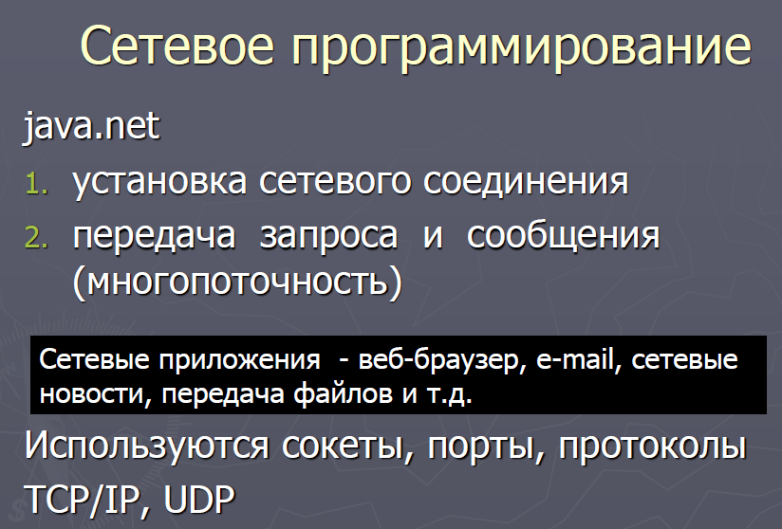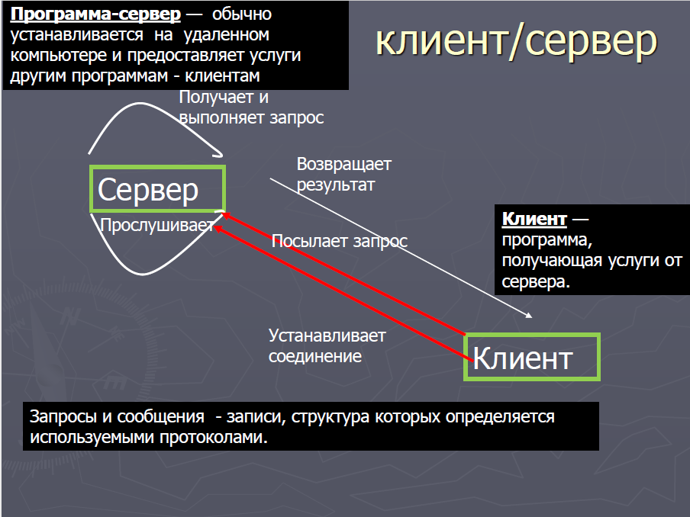

[Предыдущий вопрос](http://poit.esy.es/subject/java/material/id/23)

[Назад](http://poit.esy.es/subject/java)

**24. Сокеты. Установка соединения по протоколу TCP\IP и обмен. Серверный сокет ServerSocket. Клиентский сокет Socket**

Сокет - логическое понятие, соответствующее разъемам, к которым

подключены сетевые компьютеры и через которые осуществляется дуплексная поточная передача данных между компьютерами.

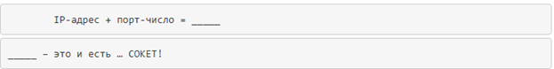

IP – идентификация компьютера

Порт-число – идентификация процесса

**Сокетное протоколо-ориентированное соединение по протоколу TCP/IP**

1) Сервер создает сокет, который будет использоваться для связи с клиентом

2) Сервер прослушивает сообщение и ждет, пока клиент

не свяжется с ним.

3) Первое сообщение, посылаемое клиентом на сервер,

содержит сокет клиента

4) Сервер посылает сокет клиенту с первым сообщением

5) Устанавливается коммуникационное соединение.

Класс ServerSocket немного отличается от класса Socket. Класс Socket – это и есть сокет. Главное отличие ServerSocket заключается в том, что он умеет заставлять программу ждать подключений от клиентов. Когда вы его создаете, нужно указывать порт, с которым он будет работать, и вызвать его метод accept(). Этот метод заставляет программу ждать подключений по указанному порту. Исполнение программы зависает в этом месте, пока клиент не подключится. После успешного подключения клиентом, создается нормальный Socket объект, который вы можете использовать для выполнения все существующий операций с сокетом. (пример ниже создается на стороне сервера)



Так устанавливается соединение на стороне клиента:

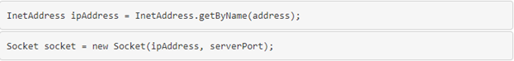

Обмен данными через:  
 

Закрытие сокета через:  
 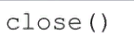

**\*25. Архитектура Java EE (схема). Стандартные контейнеры Java EE. Java EE Сервера**

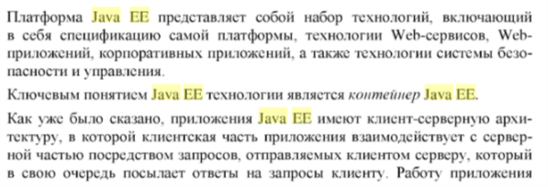

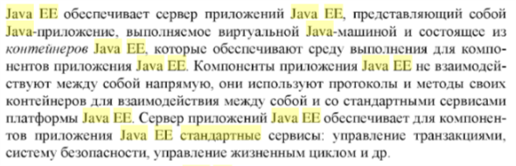

Обычно одно приложение Java использует одну JVM и имеет один процесс уровня ОС для каждого. Контейнер позволяет запускать несколько приложений Java под одной JVM.

С технической точки зрения, контейнер представляет собой еще одно приложение Java SE с методом main(). С другой стороны, приложения EE представляют собой набор сервисов /beans/servlets/etc. Контейнер находит эти компоненты и запускает их, обеспечивая реализации API, мониторинг, масштабируемость, надежность и т.д.

Контейнеры JEE предоставляют оболочку вокруг исходного кода.

Типичными контейнерами являются классические данные EJB bean, а сообщения - bean. В определенной степени сервлеты и портлеты также могут рассматриваться как контейнеры.

Контейнер сервлетов Вот написали мы класс сервлета или jsp-страницу. Что дальше? Как их запихнуть в веб-сервер, скажем apache, чтобы тот смог их отправить пользовательскому веб-браузеру? Веб-сервер может посылает только html, а если на нашей странице есть, скажем, php-код, то веб-сервер сначала пропускает страницу через интерпретатор, переводящий php в html, и только потом результат отправляется клиенту. С сервлетами происходит примерно тоже самое – перед отправкой их нужно выполнить, чтобы сформировалась html страница, а контейнер сервлетов как раз та самая штука, которая отвечает за выполнение сервлетов и кода jsp-страниц. Т.е. контейнер сервлетов для java - это аналог модуля php-интерпретатора в веб-сервере. Таким образом, когда пользователь в строке веб-браузера вводит адрес, этот запрос отправляется веб-серверу, веб-сервер понимает, что запрашивается сервлет, и передает запрос контейнеру сервлетов. После этого контейнер сервлетов выполняет сервлет, полученную html-страницу отправляет веб-серверу, а тот, в свою очередь, возвращает ее клиенту. Может ли контейнер сервлетов работать сам по себе, т.е. без веб-сервера? Такой как Tomcat – определенно может. И если мы хотим создать сайт, у которого не будет никаких других html-страниц, кроме как основанных на сервлетах, то контейнера сервлетов нам вполне достаточно. А вот если мы захотим комбинировать сайт из сервлетов и скажем php-страниц, то придется ставить веб-сервер. Причем не все веб-сервера имеют контейнер сервлетов в своем составе по умолчанию, зато почти все позволяют поставить его в качестве плагина. Поэтому если мы захотим запустить наш сайт на каком-нибудь хостинге в интернете, где, скорее всего, работает apache, то нам придется поинтересоваться у провайдера, подключен ли контейнер сервлетов.

**26. Понятие и назначение сервлета. Servlet в архитектуре Web-приложения. Жизненный цикл сервлета - интерфейс Servlet**

Сервлет – Java класс, написанный по определенным правилам и разворачиваемый в Java EE контейнере сервлета

Servlet - серверный web-компонент JavaEE приложение, предназначенный для обработки запроса, формирования и отправки ответа.

Назначения сервлета

— приема входящих данных от клиента;

— взаимодействия с бизнес-логикой системы;

— динамической генерации ответа клиенту

При приходе запроса от клиента Web-сервер с помощью специального конфигурационного файла может определить, какой сервлет необходимо выполнить. После этого Web-сервер запускает JVM, которая в свою очередь выполняет сервлет. Servlet обрабатывает запрос и передает содержимое Web-серверу (возможно в виде HTML-страницы). Web-сервер отправляет клиенту ответ (сформированную сервлетом HTML-страницу).

ЖЦ: Архитектура API сервлета основывается на том, что классический провайдер сервиса использует метод (2)service( ), через который все клиентские запросы будут посылаться программным обеспечением контейнера сервлетов, и методы жизненного цикла (1)init( ) и (3)destroy**( ).**

Сервлеты реализуют интерфейс Servlet, в котором, кроме рассмотренных выше методов service(), init(), destroy(), предусмотрена реализация еще двух методов:

ServletConfig getServletConfig() – возвращает объект, содержащий параметры конфигурации сервлета;

String getServletInfo() – определение информации о назначении сервлета.

**27. Взаимодействие сервлета и JSP**

В большинстве приложений используются не сервлеты или JSP, а их сочетание. В JSP представляется, как будут выглядеть результаты запроса, а сервлет отвечает за вызов классов бизнес-логики и передачу результатов выполнения бизнес-логики в соответствующие JSP и их вызов. Т.е. сервлеты не генерируют ответа сами, а только выступают в роли контроллера запросов.

Такая архитектура построения приложений носит название MVC (Model/View/Controller). Model – классы бизнес-логики и длительного хранения, View – страницы JSP, Controller – сервлет.

Реализацию достаточно простой, но эффективной технологии построения распределенного приложения можно рассмотреть на примере решения задачи проверки логина и пароля пользователя с выводом приветствия в случае положительного результата. Схематично организацию данного приложения можно представить в виде следующей диаграммы:

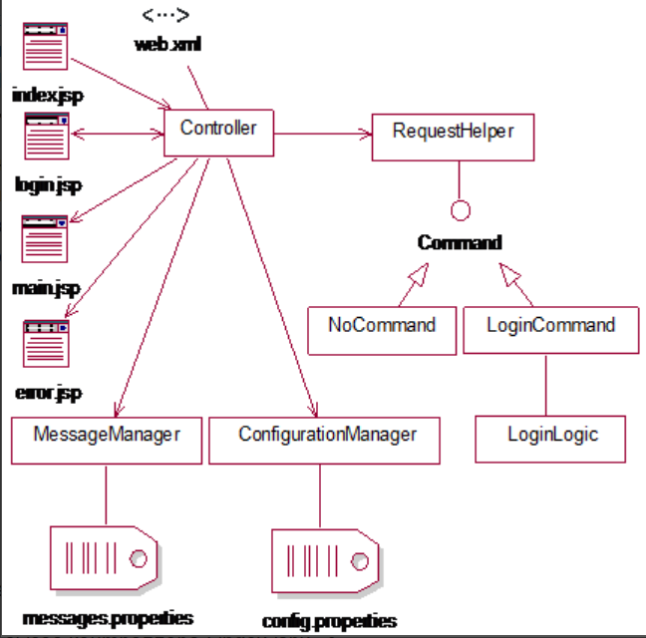

Передачу информации между JSP и сервлетом можно осуществлять, в частности, с помощью добавления атрибутов к объектам **HttpServletRequest**, **HttpSession**, **HttpServletContext**. Вызов **main.jsp** из сервлета   
в данном случае производится методом **forward()** интерфейса **RequestDispatcher**.

**28. Интерфейс ServletContext. Интерфейс ServletConfig.**

Каждому приложению ставится в соответствие единственный экземпляр, ассоциированный с контейнером сервлетов, реализующий **ServletContext**.

Контекст выполнения сервлета предоставляет средства для общения с application сервером и позволяет получать информацию о среде выполнения, а также использовать ресурсы совместно с другими объектами приложения. В частности, можно добавить/извлечь/удалить атрибуты, извлечь параметры контекста или записать информацию в log-файл. Получить ссылку на объект ServletContext можно вызовом метода getServletContext() на экземпляре сервлета. Ряд методов предназначен для управления атрибутами, с помощью которых передается информация между различными компонентами приложения (JSP, сервлетами):

void setAttribute(String name, Object value) — добавляет атрибут;

Object getAttribute(String name) — получает значение атрибута по имени;

Enumeration getAttributeNames() — получает список имен атрибутов;

void removeAttribute(String name) — удаляет атрибут из контекста.

Другими словами, используя объект, реализующий ServletContext, можно

связывать объекты с экземплярами сервлета, сессии и запроса.

Приложению могут быть заданы параметры инициализации (параметры

контекста), получить доступ к которым можно с помощью методов:

String getInitParameter(String paramName) — извлечение параметра контекста по имени;

Enumeration getInitParameterNames() — извлечение набора имен параметров контекста, например, из кода метода сервлета

String admin = this.getServletContext().getInitParameter("administrator");

Для получения значения, необходимо, чтобы дескрипторный файл приложения web.xml содержал тег <context-param> со значением и именем параметра в виде: <context-param>

<param-name>administrator</param-name>

<param-value>blinov(a)gmail(dot)com</param-value>

</context-param>

Экземпляр ServletContext может применяться для обмена информацией между сервлетами приложения. Но в большей части промышленных приложений применяется односервлетная модель, поэтому использовать объект контекста

следует только для хранения информации о конфигурации приложения или общей информации для всех клиентов.

Следующие методы позволяют получить из контекста сервлета базовую информацию:

String getRealPath(String filename) — определение истинного маршрута

файла относительно каталога, в котором сервер хранит документы;

String getServerInfo() — возвращает имя и номер версии контейнера сервлетов;

Интерфейс **ServletConfig**

Параметры инициализации сервлета содержатся в экземпляре ServletConfig.

Получить доступ к нему можно методом getServletConfig(), вызываемым на экземпляре сервлета.

Методы интерфейса:

Enumeration getInitParameterNames() — получение списка имен параметров инициализации сервлета;

String getInitParameter(String name) — определение значения конкретного параметра по его имени;

String getServletName() — определение имени сервлета, с которым связан

текущий объект ServletConfig;

String getServletContext() — получение экземпляра контекста.

Чтобы задать параметры инициализации сервлета EMailServlet, который будет рассмотрен позже, необходимо в тег <servlet> дескрипторного файла web.

xml вложить тег <init-param> с описанием имени и значения параметра в виде: для версии 3.0:

@WebServlet(

urlPatterns = { "/mailservlet" },

initParams = {

@WebInitParam(name = "mail.smtps.host", value = "smtp.gmail.com"),

@WebInitParam(name = "mail.smtp.port", value = "465")

@WebInitParam(name = "smtps.auth.user", value = "[blinov@gmail.com](mailto:blinov@gmail.com)")

@WebInitParam(name = "smtps.auth.pass", value = "real_password")

@WebInitParam(name = "mail.transport.protocol", value = "smtps")

})

public class EMailServlet extends HttpServlet { }

Тогда для доступа к параметрам инициализации сервлета и их дальнейшего

использования в приложении, например, в коде метода init() сервлета следует

применить:

ServletConfig sc = this.getServletConfig();

// определение набора имен параметров инициализации

Enumeration e = sc.getInitParameterNames();

while(e.hasMoreElements()) {

// определение имени параметра инициализации

String name = (String)e.nextElement();

// определение значения параметра инициализации

String value = sc.getInitParameter(name);

}

**29. Интерфейс HttpServletRequest. Интерфейс HttpServletResponse**

Информация от клиента веб-приложения отправляется серверу в виде объекта запроса типа **HttpServletRequest**. Данный интерфейс является производным от интерфейса ServletRequest. Используя методы интерфейса ServletRequest, можно получить: информацию о сервлете, доступ к сессии и параметрам запроса, управление атрибутами и кодировками, а также детали протокола HTTP. При обращении к серверу с запросом от клиента передаются параметры и их значения. Для разбора параметров и извлечения их значений применяются методы (Приведены самые основные!):

String getParameter(String name) — определение значения п

араметра

по его имени или null, если параметр с таким именем не задан;

String[] getParameterValues(String name) — определение всех значений

параметра по его имени;

Enumeration getParameterNames() — определение ссылки на список имен

всех параметров через объект типа Enumeration;

String getCharacterEncoding() — определение символьной кодировки запроса;

void setCharacterEncoding(String code) — задание символьной кодировки

запроса;

String getProtocol() — определение названия и версии протокола;

String getServerName(), getServerPort() — определение имени сервера, принявшего запрос, и порта, на котором запрос был принят сервером соответственно;

String getRemoteAddr(), getRemoteHost() — определение IP-адреса клиента, от имени которого пришел запрос, и его имени соответственно;

String getRemoteUser() — определение имени пользователя, выполнившего запрос;

String getQueryString() — извлечение строки HTTP-запроса;

String getMethod() — определение имени метода доступа к ресурсам, на основе которого построен запрос;

Непосредственно в интерфейсе HttpServletRequest объявлен ряд методов,

позволяющих связывать внешние ресурсы с запросом:

void setAttribute(String name, Object ob) — установка значения атрибута

компонента, являющегося внутренним параметром для передачи информации между компонентами приложения, например, от сервлета к странице JSP или другому сервлету;

Enumeration getAttributeNames() — извлечение перечисления имен атрибутов;

Object getAttribute(String name) — извлечение значения переданного

атрибута по имени;

void removeAttribute(String name) — удаление атрибута по имени;

Cookie[] getCookies() — извлечение массива cookie, полученного с запросом. Файл cookie — маленький символьный файл, сохраняемый приложением

на стороне клиента;

Таким образом, при обращении клиента по адресу URL контейнер сервлета перехватывает запрос и вызывает метод doGet() или doPost(). Эти методы вызываются после конфигурации и создания объектов, реализующих интерфейсы HttpServletRequest, HttpServletResponse. Задача методов doGet() и doPost() — взаимодействие с HTTP-запросом клиента и создание HTTP-ответа, основанного на данных запроса и результатах взаимодействия с бизнес-логикой.

Интерфейс HttpServletResponse

Генерируемые сервлетами данные пересылаются серверу-контейнеру с помощью объектов, реализующих интерфейс ServletResponse, а сервер, в свою очередь, формирует и пересылает ответ клиенту, инициировавшему запрос.

В интерфейсе HttpServletResponse, наследующем интерфейс ServletResponse,

есть несколько важных методов:

void setContentType(String type) — установка MIME-типа генерируемых

документов;

void addCookie(Cookie cookies) — добавление файла cookie к объекту ответа для пересылки на клиентский компьютер;

void sendError(int sc, String msg) — сообщение о возникших ошибках, где

sc — код ошибки, msg — текстовое сообщение;

void sendRedirect(String location) — переход по указанному адресу, без передачи экземпляра request.

Можно получить ссылки на потоки вывода одним из двух методов:

ServletOutputStream getOutputStream() — извлечение ссылки на поток

ServletOutputStream для передачи бинарной информации;

PrintWriter getWriter() — извлечение ссылки на поток типа PrintWriter

для передачи символьной информации;

Если метод getOutputStream() уже был вызван для этого ответа, то генерируется IllegalStateException. Обратное также верно.

**30. Многопоточность в сервлете. Переадресация запросов и перенаправление откликов.**

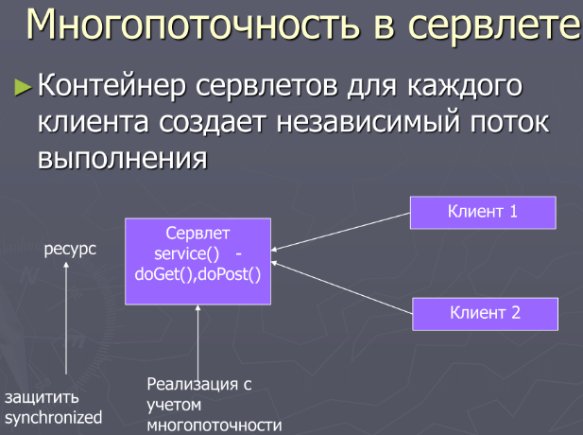

Контейнер сервлетов будет иметь несколько потоков выполнения, распределяемых согласно запросам клиентов. Вероятна ситуация, когда два клиента одновременно вызовут методы doGet() или doPost(). Метод service() должен быть написан с учетом вопросов многопоточности. Любой доступ к разделяемым ресурсам, которыми могут быть файлы, объекты, необходимо защитить ключевым словом synchronized.

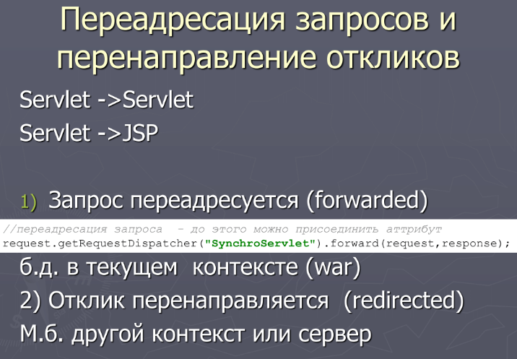

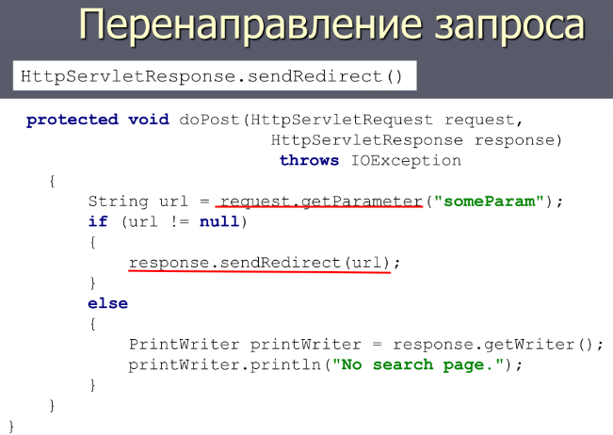

**31. Сохранение данных приложения между запросами. Атрибуты и параметры.**

Сохранение данных приложения между запросами возможно тремя способами:

1. присоединение обьекта к запросу - HttpRequest.setAttribute(“Attribute Name”, attachedObject)
2. присоединение обьекта к сессии – request.getSession().setAttribute(“Attribute Name”, attachedObject)
3. присоединение к контексту – getServletContext().setAttribute(“Attribute Name”, attachedObject)

Атрибут – обьект, который может использоваться только на серверной стороне и существует в определенном пространстве (application, session, request, page). Может быть не только string.

Параметр – строковое значение, которое передается от клиента серверу и может быть получено из обьекта реквеста

**32. Сессии, события, файлы Cookie**

**33. Интерфейс Filter.**

Реализация интерфейса **Filter** позволяет создать объект, который может трансформировать заголовок и содержимое запроса клиента или ответа сервера. Фильтры не создают запрос или ответ, а только модифицируют его. Фильтр выполняет предварительную обработку запроса, прежде чем тот попадает в сервлет, с последующей (если необходимо) обработкой ответа, исходящего из сервлета. Фильтр может взаимодействовать с разными типами ресурсов, в частности   
и с сервлетами, и с JSP-страницами.

Основные действия, которые может выполнить фильтр:

· перехват инициализации сервлета и определение содержания запроса, прежде чем сервлет будет инициализирован;

· блокировка дальнейшего прохождения пары request-response;

· изменение заголовка и данных запроса и ответа;

· взаимодействие с внешними ресурсами;

· построение цепочек фильтров;

· фильтрация более одного сервлета.

Жизненный цикл фильтра начинается с однократного вызова метода **init()**, затем контейнер вызывает метод **doFilter()** столько раз, сколько запросов будет сделано непосредственно к данному фильтру. При отключении фильтра вызывается метод **destroy()**. Метод **destroy()** вызывается при завершении работы фильтра, в тело которого помещаются команды освобождения используемых ресурсов.

С помощью метода **doFilter()** каждый фильтр получает текущий запрос и ответ, а также список фильтров **FilterChain**, предназначенных для обработки. Если в **FilterChain**не осталось необработанных фильтров, то продолжается передача запроса/ответа. Затем фильтр вызывает **chain.doFilter()** для передачи управления следующему фильтру.

**34. Java Server Pages (JSP). Жизненный цикл. Неявные объекты в JSP.**

Java Server Pages (JSP) - серверный web-компонент JavaEE-приложение, предназначенный для обработки запроса, формирования и отправки ответа для создания страниц с динамическим содержанием

Функции JSP : 1) отображение результатов работы приложения в виде текстовых документов типа HTML, XML, WML и др 2) поддерживают JavaScript, HTML-теги 3) Функциональные возможности

►Динамические ресурсы

▪ Результаты их деятельности изменяются во время выполнения приложения ( Expression Language, библиотека тегов и теги разработчика)

▪ нуждаются в движке (JSP Engine) и в доступе к уровню данных

►Статические ресурсы

▪ Не изменяются сами в процессе работы (HTML, JavaScript, изображения)

▪ находиться под управлением HTTP-сервера

Жизненный цикл jsp:

1) браузер => JSP

2) JSP-engine a) анализирует JSP b) создает сервлет с кодом на основе JSP c) статическое содержимое в методы вывода помещает в _jspService() -- сервлет будет ответственен за генерацию статических элементов, определенных во время разработки d) динамические элементы => в java-код

3) код сервлета компилируется *.class. и загружается в контейнер

4) выполняется метод init() сервлета

5) вызываeтся метод _jspService() = > сервлет логически исполняется = > response;

6) статический HTML + графика + результат исполнения динамических элементов JSP = > пересылаются браузеру через HttpServletResponse

Последующие обращения => _jspService()

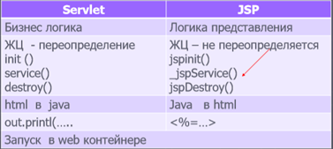

*Неявные объекты* (implicit objects) - это объекты, автоматически доступные как часть стандарта JSP без их специального объявления или импорта. Неявные объекты: request (запрос), response (ответ), out (вывод), pageContext (содержание страницы), session (сеанс), application (приложение), config (конфигурация), page (страница), exception (исключение).

**35. Синтаксис страницы JSP. Директивы (directives);объявления (declarations);скриптлеты (scriptlets); выражения (expressions); комментарии (comments);**

Страницы JSP имеют комбинированный синтаксис : объединение стандартного синтаксиса, соответствующего спецификации HTML, и синтаксиса JSP, определенного спецификацией Java Server Pages. Синтаксис JSP определяет правила записи страниц JSP, состоящих из стандартных тегов HTML и тегов JSP.

Страницы JSP, кроме HTML-тегов, содержат теги JSP следующих категорий:

* [директивы (directives);](http://java-online.ru/jsp-syntax.xhtml#directives)
  + [page;](http://java-online.ru/jsp-syntax.xhtml#page)
  + [taglib;](http://java-online.ru/jsp-syntax.xhtml#taglib)
  + [include;](http://java-online.ru/jsp-syntax.xhtml#include)
* [объявления (declarations);](http://java-online.ru/jsp-syntax.xhtml#declarations)
* [скриптлеты (scriptlets);](http://java-online.ru/jsp-syntax.xhtml#scriptlets)
* [выражения (expressions);](http://java-online.ru/jsp-syntax.xhtml#expressions)
* [комментарии (comments);](http://java-online.ru/jsp-syntax.xhtml#comments)

# JSP директивы

**JSP директивы** обеспечивают глобальную информацию, касающихся конкретных запросов, направляемых в сервер, и предоставляют информацию, необходимую на стадии трансляции. Директивы всегда помещаются в начале JSP-страницы до всех остальных тегов, чтобы *parser* (анализатор) JSP при разборе текста в самом начале выделил глобальные инструкции. Таким, образом, JSP Engine (среда исполнения JSP), анализируя код, создает из JSP сервлет. *Директивы* представляют собой сообщения контейнеру JSP.

Синтаксис *JSP директив* выглядит следующим образом:

<%@ директива имяАтрибута="значение" %>

Синтаксис задания *директив* на XML:

<jsp:directive.директива имяАтрибута="значение" />

**JSP директива** может иметь несколько атрибутов. В этом случае директива может быть повторена для каждого из атрибутов. В то же время пары *"имяАтрибута=значение"* могут располагаться под одной директивой с пробелом в качестве разделителя.

Существует три типа директив :

* page (страница)
* taglib (библиотека тегов)
* include (включить)

### JSP директива page

**JSP директива page** определяет свойства страницы JSP, которые воздействуют на транслятор. Порядок следования атрибутов в директиве *page* не имеет значения. Нарушение синтаксиса или наличие нераспознанных атрибутов приводит к ошибке трансляции. Примером директивы *page* может служить следующий код:

<%@ page buffer="none" isThreadSafe="yes" errorPage="/error.jsp" %>

Директива page объявляет, что данная страница JSP не использует буферизацию, что возможно одновременное обращение к данной странице JSP многих пользователей, и что поддерживается страница ошибок с именем *error.jsp*.

**JSP директива page** может содержать информацию о странице:

<%@ page info = "JSP Sample 1" %>

Список возможных атрибутов директивы *page* представлен в таблице.

|  |  |  |
| --- | --- | --- |
| Наименование атрибута | Значение | Описание |
| language | Строка | Определяет язык, используемый в скриптлетах файла JSP, выражениях или любых включаемых файлах, в том числе, в теле оттранслированного кода. По умолчанию принимается значение "java" |
| extends | Строка | Задает суперкласс для генерируемого сервлета. Этот атрибут следует использовать с большой осторожностью, поскольку возможно что сервер уже использует какой-нибудь суперкласс |
| import | Строка | Определение импортируемых пакетов., например: <%@ page import="java.util.* %> |
| Session | true или false | Значение *true* (принимается по умолчанию) свидетельствует о том, что заранее определенная переменная *session* (тип HttpSession) должна быть привязана к существующей сессии, если таковая имеется, в противном случае создается новая сессия, к которой осуществляется привязка. Значение *false* определяет что сессии не будут использоваться, и попытки обращения к переменной*session* приведут к возникновению ошибки при трансляции JSP страницы в сервлет |
| Buffer | none или размер буфера в кБ. | Задает размер буфера для JspWriter out. Значение принимаемое по умолчанию зависит от настроек сервера, и не должно превышать 8 кБ. Если значение равно *none* вывод происходит непосредственно в объект **ServletResponse** |
| autoFlush | true или false | Определяет, должен ли буфер освобождаться автоматически, когда он переполнен или произошла ошибка. По умолчанию значение *true* |
| isThreadSafe | true или false | Значение *true* (принимается по умолчанию) задает нормальный режим выполнения сервлета, когда множественные запросы обрабатываются одновременно с использованием одного экземпляра сервлета, исходя из соображения, что автор синхронизировал доступ к переменным этого экземпляра. Значение false ("ложь") сигнализирует о том, что сервлет должен наследовать *SingleThreadModel* (однопоточную модель), при которой последовательные или одновременные запросы обрабатываются отдельными экземплярами сервлета |
| info | Строка | Определяет строку информации о странице JSP, которая будет доступна с помощью метода *Servlet.getServletInfo ()* |
| errorPage | Строка | Значение атрибута представляет собой URL страницу, которая должна выводиться в случае возможных ошибок, вызывающих исключения |
| isErrorPage | true или false | Сигнализирует о том, может ли эта страница использоваться для обработки ошибок для других JSP страниц. По умолчанию принимается значение *false* |
| contentType | Строка | Определяет кодировку для страницы JSP и ответа, а также MIME-тип ответа JSP. Значение по умолчанию типа содержания - *text/html*, кодировки - *ISO-8859-1.* Например: contentType="text/html;charset=ISO-8859-1" |
| pageEncoding | Строка | Определяет кодировку символов страницы JSP. По умолчанию используется *charset* из атрибута *contentType*, если оно там определено. Если значение *charset* в атрибуте *contentType* не определено, значение *pageEncoding* устанавливается равным *ISO-8859-1* |

### JSP директива taglib

JSP директива **taglib** объявляет, что данная страница JSP использует библиотеку тегов, уникальным образом идентифицируя ее с помощью URI, и ставит в соответствие префикс тега, с помощью которого возможны действия в библиотеке. Если контейнер не может найти библиотеку тегов, возникает фатальная ошибка трансляции.

Директива **taglib** имеет следующий синтаксис:

<%@ taglib uri="*URI включаемой библиотеки тегов*" prefix="*имяПрефикса*" %>

Префикс "*имяПрефикса*" используется при обращении к библиотеке. Пример использования библиотеки тегов *mytags*:

<%@ taglib uri="http://www.taglib/mytags" prefix="customs" %> . . .<customs:myTag>

В данном примере библиотека тегов имеет URI-адрес *"*[*http://www.taglib/mytags*](http://www.taglib/mytags)*"*, в качестве префикса назначена строка *customs*, которая используется в странице JSP при обращении к элементам библиотеки тегов.

### JSP директива include

JSP Директива **include** позволяет вставлять текст или код в процессе трансляции страницы JSP в сервлет. Синтаксис директивы *include* имеет следующий вид:

<%@ include file="*Относительный URI включаемой страницы*" %>

Директива **include** имеет один атрибут - *file*. Она включает текст специфицированного ресурса в файл JSP. Эту директиву можно использовать для размещения стандартного заголовка об авторских правах на каждой странице JSP:

<%@ include file="copyright.html" %>

Контейнер JSP получает доступ к включаемому файлу. Если включаемый файл изменился, контейнер может перекомпилировать страницу JSP. Директива **include** рассматривает ресурс, например, страницу JSP, как статический объект.

Заданный URI обычно интерпретируется относительно JSP страницы, на которой расположена ссылка, но, как и при использовании любых других относительных URI, можно задать системе положение интересующего ресурса относительно домашнего каталога WEB-сервера добавлением в начало URI символа "/". Содержимое подключаемого файла обрабатывается как обычный текст JSP и поэтому может включать такие элементы, как статический HTML, элементы скриптов, директивы и действия.

Многие сайты используют небольшую панель навигации на каждой странице. В связи с проблемами использования фреймов HTML часто эта задача решается размещением небольшой таблицы сверху или в левой половине страницы, HTML код которой многократно повторяется для каждой страницы сайта. Директива **include** - это наиболее естественный способ решения данной задачи, избавляющий разработчика от кошмара рутины копирования HTML в каждый отдельный файл.

Поскольку директива **include** подключает файлы в ходе трансляции страницы, то после внесения изменений в панель навигации требуется повторная трансляция всех использующих ее JSP страниц. Если же подключенные файлы меняются довольно часто, можно использовать действие **jsp:include**, которое подключает файл в процессе обращения к JSP странице.

### JSP директива declarations

JSP директива **declarations** предназначены для определения переменных и методов на языке скриптов, которые в дальнейшем используются на странице JSP. Синтаксис *declarations* имеет следующий вид :

<%! код Java %>

**declarations** располагаются в блоке объявлений, а вызываются в блоке выражений страницы JSP. Код в блоке объявлений обычно пишется на языке Java, однако серверы приложений могут использовать синтаксис и других скриптов. *Объявления* иногда используются для того, чтобы добавить дополнительную функциональность при работе с динамическими данными, получаемыми из свойств компонентов JavaBeans. Примеры *объявлений*представлены в таблице.

|  |  |
| --- | --- |
| <%! int i ; %> | Объявление глобальной целочисленной переменной *i*. |
| <%! String s = "Hello, World!"; %> | Объявление и инициализация глобальной строковой переменной *s*. |
| <%! int n = 100; %> | Объявление и инициализация глобальной целочисленной переменной *n*. |
| <%! public int adding (int a, int b){return a + b}; %> | Объявление метода *adding* сложения двух целочисленных значений, глобального для всей страницы JSP |

**Declarations** может содержать несколько строк, как например, в приведенном ниже коде вычисления значения функции *fact (int n)*, которая должна быть равна 1 при n меньше 2 и n! при положительном значении n;

<%! public static int fact (int n) { if (n <= 1) return 1; else return n * fact (n - 1); } %>

**declarations** не производят никакого вывода в стандартный выходной поток *out*. Переменные и методы, декларированные в объявлениях, инициализируются и становятся доступными для скриптлетов и других *объявлений* в момент инициализации страницы JSP.

### Скриптлеты scriptlets

**scriptlets** включают различные фрагменты кода, написанного на языке скрипта, определенного в директиве *language*. Фрагменты кода должны соответствовать синтаксическим конструкциям языка *скриптлетов*, т.е., как правило, синтаксису языка Java. *scriptlets* имеют следующий синтаксис:

<% текст скриптлета %>

Эквивалентом синтаксиса *скриптлета* для XML является:

<jsp:scriptlet> текст скриптлета </jsp:scriptlet>

Если в тексте *скриптлета* необходимо использовать последовательность символов %> именно как сочетание символов, а не как тег - признак окончания *скриптлета*, вместо последовательности %> следует использовать следующее сочетание символов %\>.

В спецификации JSP приводится простой и понятный пример *скриптлета*, обеспечивающего динамическое изменение содержимого страницы JSP в течение дня.

<% if (Calendar.getInstance ().get (Calendar.AM_PM) == Calendar.AM) {%> Good Morning <% } else { %> Good Afternoon <% } %>

Необходимо отметить, что код внутри *скриплета* вставляется в том виде, как он записан, и весь статический HTML-текст (текст шаблона) до или после *скриплета* конвертируется при помощи оператора *print*. Это означает что скриплеты не обязательно должны содержать завершенные фрагменты на Java, и что оставленные открытыми блоки могут оказать влияние на статический HTML-текст вне *скриплета*.

*Скриплеты* имеют доступ к тем же автоматически определенным переменным, что и выражения. Поэтому, например, если есть необходимость вывести какую-либо информацию на страницу, необходимо воспользоваться переменной *out*.

<% String queryData = request.getQueryString (); out.println ("Дополнительные данные запроса: " + queryData); %>

### Выражения expressions

Выражения **expressions** в странице JSP - это исполняемое выражение, написанное на языке скрипта, указанного в объявлении language (как правило Java). Результат *выражения* JSP, имеющий обязательный тип String, направляется в стандартный поток вывода *out* с помощью текущего объекта *JspWriter*. Если результат *выражения* не может быть приведен к типу *String*, возникает либо ошибка трансляции, если проблема была выявлена на этапе трансляции, либо возбуждается исключение *ClassCastException*, если несоответствие было выявлено в процессе выполнения запроса. *Выражение* имеет следующий синтаксис:

<%= текст выражения %>

альтернативный синтаксис для JSP **expressions** при использовании XML :

<jsp:expression> текст выражения </jsp:expression>

Порядок выполнения **expressions** на странице JSP слева-направо. Если *выражение* появляется более чем в одном атрибуте времени выполнения, то оно выполняется слева-направо в данном теге. *Выражение* должно быть полным выражением на определенном скрипте (как правило Java).

**expressions** выполняются во время работы протокола HTTP. Значение выражения преобразуется в строку и включается в соответствующую позицию файла JSP.

*Выражения* обычно используются для того, чтобы вычислить и вывести на экран строковое представление переменных и методов, определенных в блоке объявлений страницы JSP или полученных от компонентов JavaBeans, которые доступны из JSP. Следующий код **expressions** служит для отображения даты и времени запроса страницы:

Текущее время: <%= new java.util.Date () %>

Для того чтобы упростить **expressions** существует несколько заранее определенных переменных, которые можно использовать. Наиболее часто используемые переменные:

* request, HttpServletRequest;
* response, HttpServletResponse;
* session, HttpSession - ассоциируется с запросом , если таковой имеется;
* out, PrintWriter - буферизированный вариант типа JspWriter для отсылки данных клиенту.

### Комментарии JSP

В страница JSP можно использовать два типа комментариев:

1. Выводимый комментарий (output comment).
2. Закомментированный блок (commented block).

*Выводимый комментарий* - это такой стиль комментирования, при котором комментарий выводится в выходной поток и отображается в браузере. Синтаксис комментариев данного типа следующий:

<!-- Текст комментария -->

Можно также использовать комментарии с динамическим содержимым. Для этого внутрь закомментированного блока должен быть встроен тег скриптлета, например:

<!-- Начало комментария <%= expression %> продолжение комментария -->

*Закомментированный блок* - это стиль комментирования, при котором тело закомментированного блока полностью игнорируется, не выводится в выходной поток и, следовательно, не отображается в браузере. Этот стиль обычно используется для поясняющих записей, касающихся фрагментов программного кода страницы JSP.Закомментированный блок имеет следующий синтаксис:

<%-- Текст комментария --%>

**36. Стандартные action-теги JSP. jsp:useBean, jsp:setProperty, jsp:getProperty, jsp:include, jsp:forward, jsp:param .Expression Language (EL).**

Тег *jsp:useBean* позволяет ассоциировать экземпляр Java-класса, определенный в данной области видимости *scope*, с заданным внутренним идентификатором этого класса *id* в данной странице JSP.

Действие *jsp:useBean* очень гибкое. Правила, по которым оно выполняется, зависят от текущих значений его атрибутов. С помощью действия *jsp:useBean* можно:

* найти существующий компонент JavaBean. Если объект найден, то он доступен, например, из объекта *ServletRequest*, определенного для страницы с помощью метода *getAttribute(name);*
* создать новый экземпляр класса JavaBean - создается новая переменная на языке скрипта с именем, определяемым параметром *id*, и в области видимости, заданной параметром *scope*;
* используя атрибут *type*, задать локальное имя объекту, определенном в другой странице JSP или сервлете (атрибуты *class* или *beanName* при этом не используются).

<jsp:getProperty> — извлекает значения поля указанного объекта, преобразует его в строку и отправляет в неявный объект out

Тег *jsp:setProperty* позволяет присваивать значения свойствам компонента JavaBean, который должен быть предварительно создан действием *jsp:useBean* и содержать соотетствующие свойства. Атрибуты: name, property, param, value.

<jsp:forward> — позволяет передать запрос другой странице или сервлету

<jsp:param> — добавляет параметры в объект запроса

Действие *jsp:include* позволяет подключать статические и динамические ресурсы в контекст текущей страницы JSP. Атрибуты: page, flush.

Примером может быть включение страницы-приветствия:

<jsp:include page="/general/welcome.html" />

**Expression Language** (EL) — скриптовый язык выражений, который позволяет получить доступ к [Java](https://ru.wikipedia.org/wiki/Java) компонентам ([JavaBeans](https://ru.wikipedia.org/wiki/JavaBeans)) из [JSP](https://ru.wikipedia.org/wiki/JavaServer_Pages).

Используется для упрощения доступа к данным (атрибутам, параметрам и т. п.), хранящимся в различных областях видимости: page, request, session, application и вычисления простых выражений ${имя_атрибута}

JSP EL либо могут быть использованы для создания арифметическое выражение также может быть использован для создания логического выражения. В JSP EL выражения могут использовать целое число, число с плавающей точкой, строки, константы истина, ложь, есть нуль.

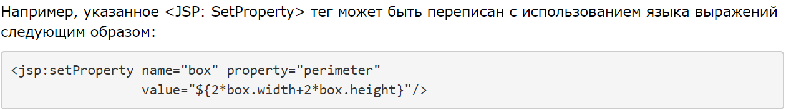

(<http://www.w3big.com/ru/jsp/jsp-expression-language.html> )

**37.Библиотека тэгов JSTL. Стандартные теги: core, formatting, sql, xml, functions.**

**Базовые теги JSTL** (Core JSTL Tags) выполняют такие задачи, как:

* написание вывода в обозреватель,
* условное отображение сегментов на странице и итерации по коллекциям.

Большая часть того, что делают базовые теги JSTL, может быть выполнена с помощью *скриплетов*. Однако страница будет намного более простой для восприятия и потому более удобной в сопровождении, если вместо скриплетов будут использоваться базовые теги JSTL.

**Core(**Core tags provide support for iteration, conditional logic, catch exception, url, forward or redirect response)

|  |  |  |
| --- | --- | --- |
| [c:out](https://www.javatpoint.com/jstl-core-out-tag) | Для отображения данных в JSP, как <% = ...> | // отображение текста 16+64*2<c:out value="16+64*2" /> |
| [c:import](https://www.javatpoint.com/jstl-core-import-tag) | **Импортирует содержимое из URL, указанного в атрибуте url, в отображаемую страницу** | <c:import url=http://www.mysite.com/header.html /> |
| [c:set](https://www.javatpoint.com/jstl-core-set-tag) | **Устанавливает переменную в контексте страницы или указанном контексте.** | <c:set var="list" value="${goods.goodsAsList}" /> |
| [c:if](https://www.javatpoint.com/jstl-core-if-tag) | **Его тело выполняется в том случае, если значение атрибута оценивается как истинное.** | <c:if test="${param.age > 24}"> Возраст более 24 лет  </c:if> |
| c:catch | **Перехватывает любые исключения Error или Throwable, возникшие внутри его тела.** | <c:catch var ="exception"> <% int x = 5/0;%></c:catch><c:if test = "${exception != null}"> <p>Возникло исключение : ${exception} >br /> Сообщение : ${exception.message}</p></c:if> |

**Sql(**JSTL SQL Tags provide support for interaction with relational databases such as Oracle, MySql etc.**)**

|  |  |
| --- | --- |
| [sql:setDataSource](https://www.javatpoint.com/jstl-sql-setdatasource-tag) | It is used for creating a simple data source suitable only for prototyping. |
| [sql:query](https://www.javatpoint.com/jstl-sql-query-tag) | It is used for executing the SQL query defined in its sql attribute or the body. |
| [sql:update](https://www.javatpoint.com/jstl-sql-update-tag) | It is used for executing the SQL update defined in its sql attribute or in the tag body. |
| [sql:param](https://www.javatpoint.com/stl-sql-param-tag) | It is used for sets the parameter in an SQL statement to the specified value. |

**Xml(**XML tags are used to work with XML documents such as parsing XML, transforming XML data and XPath expressions evaluation.**)**

|  |  |
| --- | --- |
| [x:out](https://www.javatpoint.com/jstl-xml-out-tag) | Similar to <%= ... > tag, but for XPath expressions. |
| [x:parse](https://www.javatpoint.com/jstl-xml-parse-tag) | It is used for parse the XML data specified either in the tag body or an attribute. |
| [x:set](https://www.javatpoint.com/jstl-xml-set-tag) | It is used to sets a variable to the value of an XPath expression. |
| [x:choose](https://www.javatpoint.com/jstl-xml-choose-when-otherwise-tag) | It is a conditional tag that establish a context for mutually exclusive conditional operations. |

**Functions**

|  |  |
| --- | --- |
| [fn:startsWith()](https://www.javatpoint.com/jstl-fn-startswith-function) | It is used for checking whether the given string is started with a particular string value. |
| [fn:split()](https://www.javatpoint.com/jstl-fn-split-function) | It splits the string into an array of substrings. |
| [fn:toLowerCase()](https://www.javatpoint.com/jstl-fn-tolowercase-function) | It converts all the characters of a string to lower case. |
| [fn:toUpperCase()](https://www.javatpoint.com/jstl-fn-touppercase-function) | It converts all the characters of a string to upper case. |
| [fn:substring()](https://www.javatpoint.com/jstl-fn-substring-function) | It returns the subset of a string according to the given start and end position. |

**Formating(**JSTL tags provide a number of functions that you can use to perform common operation, most of them are for String manipulation such as String Concatenation, Split String etc. )

|  |  |
| --- | --- |
| [fmt:parseNumber](https://www.javatpoint.com/jstl-fmt-parsenumber-tag) | It is used to Parses the string representation of a currency, percentage or number. |
| [fmt:timeZone](https://www.javatpoint.com/jstl-fmt-timezone-tag) | It specifies a parsing action nested in its body or the time zone for any time formatting. |
| [fmt:formatNumber](https://www.javatpoint.com/jstl-fmt-formatnumber-tag) | It is used to format the numerical value with specific format or precision. |
| [fmt:parseDate](https://www.javatpoint.com/jstl-fmt-parsedate-tag) | It parses the string representation of a time and date. |

**38. Библиотека JSTL. Пользовательские теги.**

Пользовательские теги JSP предоставляют стандартный механизм для разделения представления и бизнес-логики на динамической веб-странице.

***Пользовательский тег выражается в виде:***

<tagLibrary:tagName attribute="value">  
 body  
</tagLibrary:tagName>

## **!РЕАЛИЗАЦИЯ ПОЛЬЗОВАТЕЛЬСКИХ ТЕГОВ JSP!** **1. Написать класс обработчика тега.**

Обработчик тега – объект, вызываемый средой выполнения JSP для нахождения значения пользовательского тега во время выполнения страницы JSP, ссылающейся на тег. Методы обработчика тега вызываются классом реализации в разные момента во время нахождения значения тега. Все теги должны реализовывать интерфейс Tag(обычно путем расширения класса TagSupport).

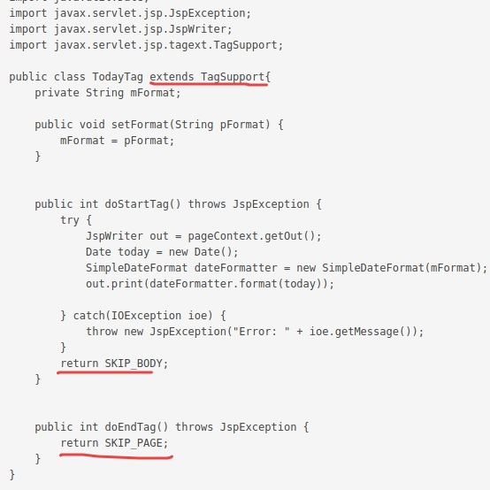

**2. Создать? описатель библиотеки тегов (TLD).**

CustomTag.tld:

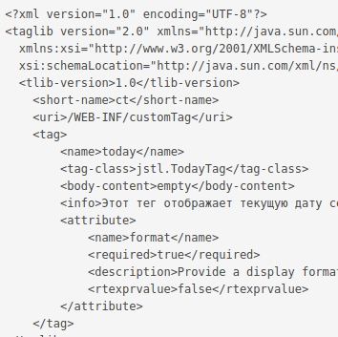

**3. Открыть доступ к файлу TLD и классам обработчика.(2 спб)**

* хранить файл JAR в каталоге lib веб-приложения
* поместить файлы класса в подкаталог classes

**4. Сослаться на библиотеку тегов(3 способа)**

* Сослаться на описатель библиотеки тегов неупакованной библиотеки тегов. Например:  
  <%@ taglib uri="/WEB-INF/customTag.tld" prefix="ct" %>
* Сослаться на файл JAR, содержащий библиотеку тегов. Например:  
  <%@ taglib uri="/WEB-INF/lib/customTag.jar" prefix="ct" %>
* Определить ссылку на описатель библиотеки тегов из описателя веб-приложения (web.xml) и определить короткое имя, чтобы ссылаться на библиотеку тегов из JSP.

**<taglib>**  
 **<taglib-uri>**customTag**</taglib-uri>**   
 **<taglib-location>**/WEB-INF/customTag.tld**</taglib-location>**   
**</taglib>**

**5. Использовать тег на странице JSP.**

**39. Maven. Назначение. Состав объектной модели проекта pom.xml**

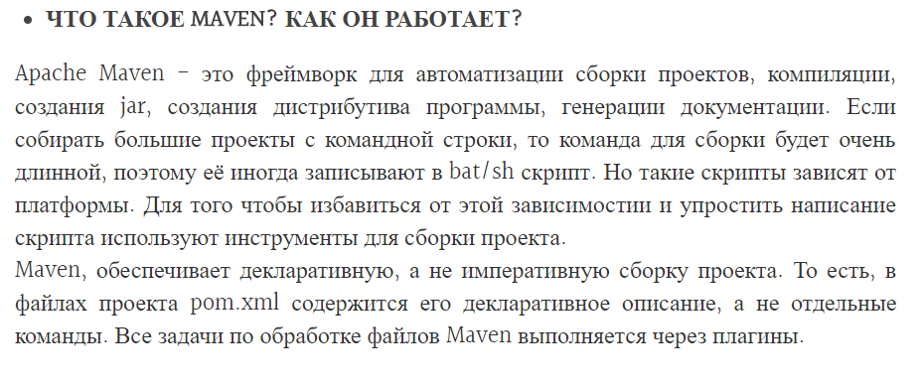

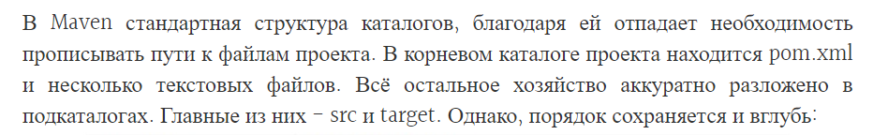

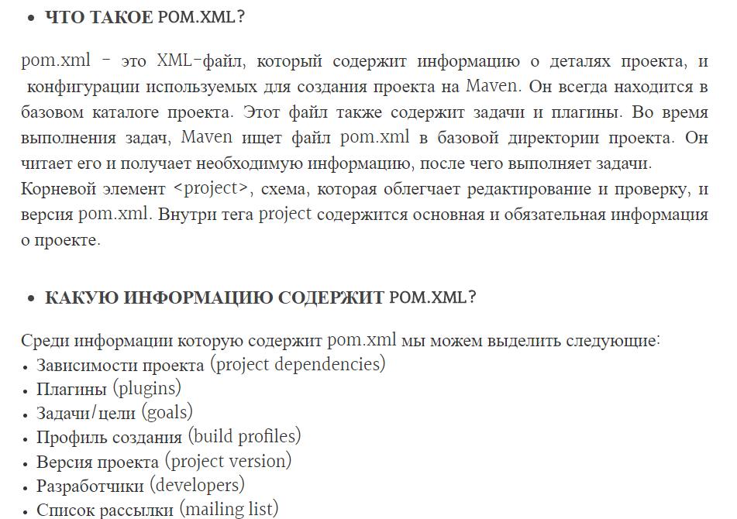

**40. Основные фазы сборки проекта maven. Жизненный цикл сборки. Понятие профайла сборки. Управление зависимостями. Maven plugin.**

Назовите основные фазы жизненного цикла сборки Maven?

Очистка (clean) - очищает артефакты, созданные до сборки.

Сборка (default or build) - используется для создания приложения.

Создание сайта проекта (site) - генерирует документацию сайта для проекта

### Из каких фаз состоит жизненный цикл сборки Default (Build)?

Default (Build) - это основной жизненный цикл Maven, который используется для сборки проектов. Он включает в себя 23 фазы: validate, initialize, generate-sources, process-sources, generate-resources, process-resources, compile, process-classes, generate-test-sources, process-test-source, test-compile, process-test-classes, test, prepare-package, package, pre-integration-test, integration-test, post-integration-test, verify, install, deploy.

Плагин (plugin) - это зависимости Maven'а, расширяющие его функционал.

Зависимость (dependency) - это те библиотеки, которые непосредственно используются в вашем проекте для компиляции кода или его тестирования.

### Какой порядок поиска зависимостей Maven?

Поиск зависимостей в локальном репозитории Если зависимости не обнаружены, происходит переход к шагу 2.

Поиск зависимостей в центральном репозитории. Если они не обнаружены и удалённый репозиторий определён, то происходит переход к шагу 4.

Если удалённый репозиторий не определён, то процесс сборки прекращается и выводится сообщение об ошибке.

Поиск зависимостей на удалённом репозитории, если они найдены, то происходит их загрузка в локальный репозиторий, если нет - выводится сообщение об ошибке.

